Климатическая компания "УралКлиматТехника" (ИП Шиндлер Е.С.) ИНН 661702703498
Склад в г. Екатеринбурге
тел.: 8 (932) 605-72-78
opt@ural-climtech.ru www.ural-climtech.ru

СОДЕРЖАНИЕ

КОМПЛЕКТУЮЩИЕ ДЛЯ ПРОИЗВОДСТВА ПРЯМОУГОЛЬНЫX ВОЗДУХОВОДОВ 2

ЭЛЕМЕНТЫ КРЕПЛЕНИЯ ИНЖЕНЕРНЫХ СИСТЕМ 5

КРЕПЕЖНЫЕ МАТЕРИАЛЫ 7

МАТЕРИАЛЫ ДЛЯ ОБЕСПЕЧЕНИЯ ГЕРМЕТИЧНОСТИ ВОЗДУХОВОДОВ
И КРЕПЛЕНИЯ К НИМ ИЗОЛЯЦИИ 10

ХОМУТЫ ДЛЯ КРЕПЛЕНИЯ ТРУБ И ВОЗДУХОВОДОВ 12

ДИФФУЗОРЫ 14

РЕШЕТКИ ВЕНТИЛЯЦИОННЫЕ 15

ГИБКИЕ ВОЗДУХОВОДЫ 20

ТЕПЛОИЗОЛЯЦИОННЫЕ МАТЕРИАЛЫ 22

ОБОРУДОВАНИЕ КАНАЛЬНОЙГРУППЫ 24

АВТОМАТИЗИРОВАННЫЕ СИСТЕМЫ УПРАВЛЕНИЯ 37

СМЕСИТЕЛЬНЫЕ УЗЛЫ 39

ЧАСТОТНЫЕ РЕГУЛЯТОРЫ ОБОРОТОВ 40

ШИНА МОНТАЖНАЯ №15 ШИНА МОНТАЖНАЯ № 30

ШИНА МОНТАЖНАЯ № 20 НЕРЖАВЕЮЩАЯ СТАЛЬ
ШИНА МОНТАЖНАЯ № 30 НЕРЖАВЕЮЩАЯ СТАЛЬ

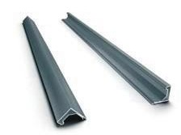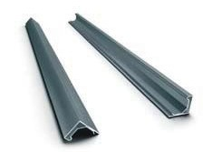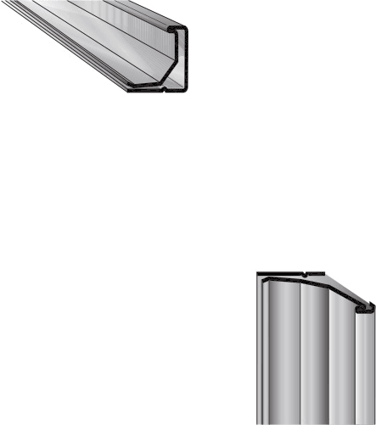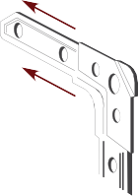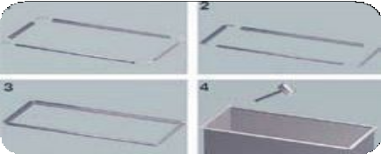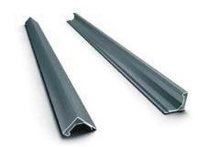

ШИНА МОНТАЖНАЯ № 20 СХЕМА МОНТАЖА
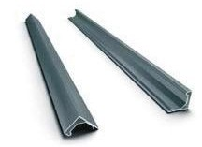

Наименование | Размер | Ед. изм. | Количество в упаковке | Цена, руб.
Шина монтажная № 15 | 3 | м.п. | 1440 | 30,00
Шина монтажная № 20 | 3 | м.п. | 1440 | 36,00
Шина монтажная № 20 нерж. сталь | 3 | м.п. | 1440 | 200,00
Шина монтажная № 30 | 3 | м.п. | 810 | 59,50
Шина монтажная № 30 нерж. сталь | 3 | м.п. | 810 | 350,00
Шина монтажная № 30К | 3 | м.п. | 810 | 88,00

КОМПЛЕКТУЮЩИЕ ДЛЯ ПРОИЗВОДСТВА ПРЯМОУГОЛЬНЫХ ВОЗДУХОВОДОВ

УГОЛОК ОЦИНКОВАННЫЙ УГФ-15
УГОЛОК ОЦИНКОВАННЫЙ УГФ-15(М)

УГОЛОК ОЦИНКОВАННЫЙ УГФ-0
УГОЛОК ОЦИНКОВАННЫЙ УГФ-0 (Ф)

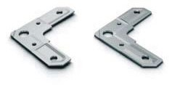

УГОЛОК ОЦИНКОВАННЫЙ УГФ-0(Б) / УГФ-1(Б)

18

65 / 85

9

УГОЛОК ОЦИНКОВАННЫЙ УГФ-75

УГОЛОК ОЦИНКОВАННЫЙ
УГФ-1

УГОЛОК ОЦИНКОВАННЫЙ
УГФ-2

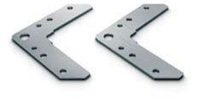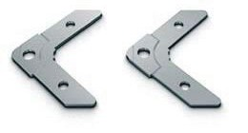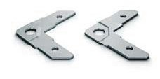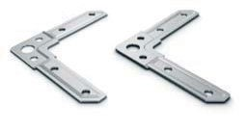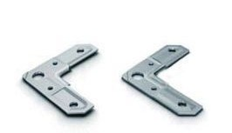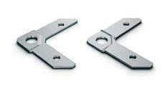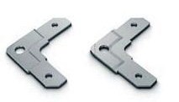

Наименование | Размер | Ед. изм. | Количество в упаковке | Совместимость | Цена, руб.
УГФ-15 | 53х14х2 | шт. | 500 | кшине № 15 | 7,50
УГФ-15 (М) | 60х14х2 | шт. | 500 | кшине № 15 | 7,50
УГФ-0 (Ф) | 65х18х2/3 | шт. | 400 | кшине № 20 | 5,70
УГФ-0 | 65х18х3 | шт. | 300 | кшине № 20 | 6,15
УГФ-0(Б) | 65х18х2/3 | шт. | 500 | кшине № 20 | 5,30
УГФ-0 нерж. сталь | 65х18х3 | шт. | 300 | кшине № 20 | 66,00
УГФ-75 | 75х18х3 | шт. | 300 | кшине № 20 | 10,70
УГФ-1 (Ф) | 95х18х2/3 | шт. | 250 | кшине № 20 | 7,60

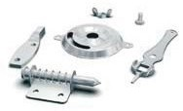

Наименование | Размер | Ед. изм. | Кол-во в упаковке | Совместимость | Цена, руб.
УГФ-1 | 95х18х3 | шт. | 200 | кшине № 20 | 8,80
УГФ-1(Б) | 85х18х2/3 | шт. | 300 | кшине № 30 | 7,90
УГФ-1 нерж. сталь | 95х18х3 | шт. | 250 | кшине № 20 | 76,00
УГФ-2 | 105х27х3 | шт. | 150 | кшине № 30 | 13,00
УГФ-4К | 105х27х3/4 | шт. | 150 | кшине № 30 | 17,41
УГФ-2 нерж. сталь | 105х27х3 | шт. | 250 | кшине № 30

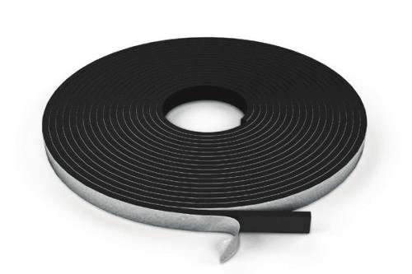
ЛЕНТА МЕЖФЛАНЦЕВАЯ УПЛОТНИТЕЛЬНАЯ
Наименование
Размер Ед. изм.
Кол-во в
Цена, руб.

Лента межфланцевая уплотнительная | 5х10 | м.п. | упаковке  10 | 7,02
Лента межфланцевая уплотнительная | 5х15 | м.п. | 10 | 8,69
Лента межфланцевая уплотнительная | 5х20 | м.п. | 10 | 8,96

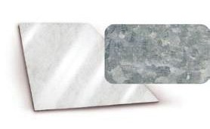ГИБКАЯ ВСТАВКА
ЛИСТ ОЦИНКОВАННЫЙ

Размер | Ед. изм. | Масса | Цена, руб. |  |  | Размер | Кол-во в рулоне | Материал | Цена, руб.
1250х250х0,5 | шт. | 13,5 | см. вложение |  |  | 45х60х45 | 25 м | полиэстер | 2831
1250х250х0,55 | шт. | 14,3 | см. вложение |  |  | 45х75х45 | 25 м | полиэстер | 3299
1250х250х0,7 | шт. | 18,2 | см. вложение |  |  | 70х100х70 | 25 м | полиэстер | 4006
1250х250х0,8 | шт. | 20,5 | см. вложение |  |  | 45х100х45 | 25 м | полиуретан | 4300
1250х250х1 шт. 25,7 см. вложение  СЕКТОР УПРАВЛЕНИЯ КЛАПАНОВ RG20  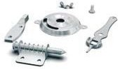  Размер Ед. изм. Цена, руб.  До D315 шт. 43,5 |  |  |  |  |  | СЕКТОР УПРАВЛЕНИЯ КЛАПАНОВ RG30  Размер Ед. изм. Цена, руб.  До D500 шт. 91,2

ЭЛЕМЕНТЫ КРЕПЛЕНИЯ ИНЖЕНЕРНЫХ СИСТЕМ

СЕКТОР УПРАВЛЕНИЯ КЛАПАНОВ СЕКТОР УПРАВЛЕНИЯ КЛАПАНОВ

RG60

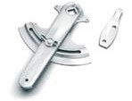

До D700 шт. 178,0
Размер
Ед. изм.
Цена, руб.

КЛИПСА РАССЕКАТЕЛЯ
RG75

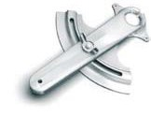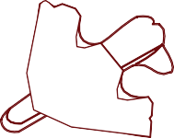
Размер
Ед. изм.
Цена, руб.
от D700 шт. 190,00

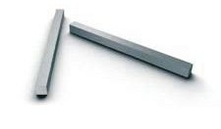
ОСЬ КВАДРАТНАЯ ДЛЯ ЗАСЛОНОК (ОЦИНКОВАННАЯ)

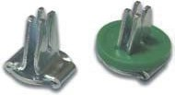
Размер
Ед. изм. Кол-во в упаковке Цена, руб.
Размер
Ед. изм. Кол-во в упаковке Цена, руб.

стандарт шт. 50 17,86

ЛЮК ИНСПЕКЦИОННЫЙ
10х10х100

10х10х190
10х10х120
шт.
200
65,0
шт. 250 45,0

шт. 150 95,0

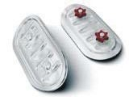

Размер
Ед. изм.
Цена, руб.
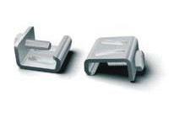200х300 шт. 1323,24
СКОБА ДЛЯ СТЯЖКИ
ФЛАНЦЕВ ССВ-24
Размер
Ед. изм. Кол-во в упаковке Цена, руб.
300х400
шт.
1746,00

500х600
шт. 1428,00
M8 шт. 200 9,00

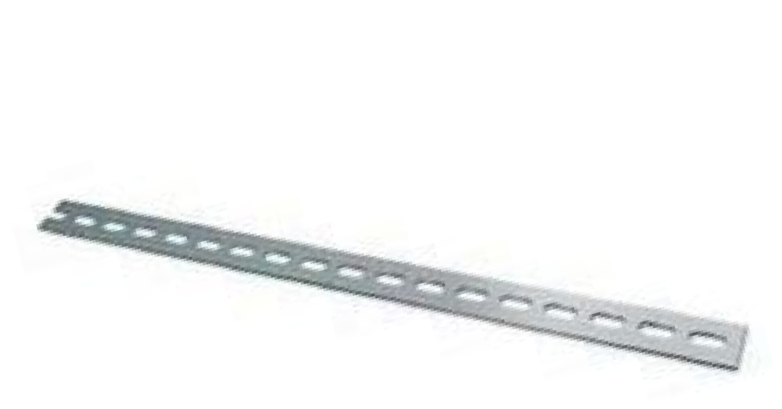ТРАВЕРСА МОНТАЖНАЯ ЛЕНТА ПЕРФОРИРОВАННАЯ

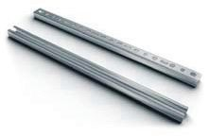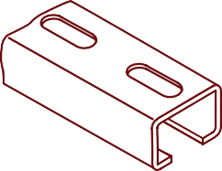20х30х1,5
Размер
Ед. изм.
Бол. пачка Мал. пачка
кол-во
кол-во
Цена, руб.
Размер
Ед. изм. Кол-во в упаковке Цена, руб.
30х1,5
м.п.
25
50,2
38х40х1,5 м.п.
240
24
119,8
м.п. 864
48 86,6
30х1,2
м.п. 25 54,9

38х40х2
м.п. 240
24 141,0

ЭЛЕМЕНТЫ КРЕПЛЕНИЯ ИНЖЕНЕРНЫХ СИСТЕМ

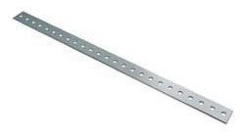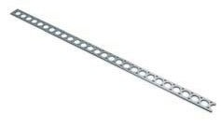

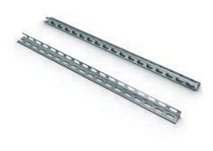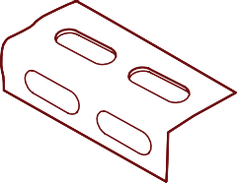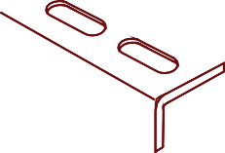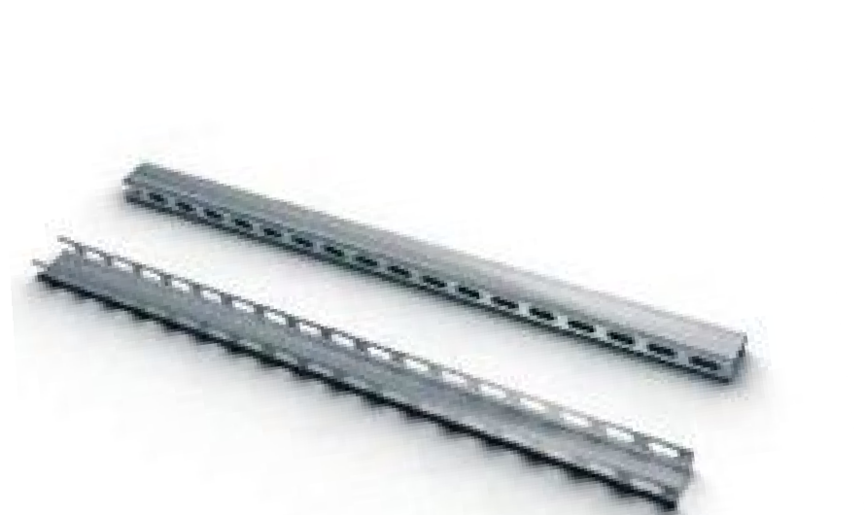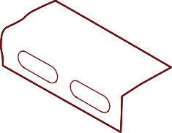

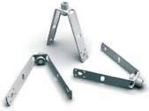
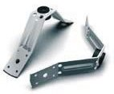
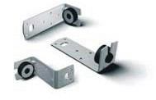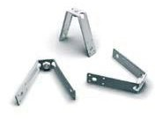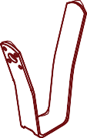О
ЛЕНТА ПЕРФОРИРОВАННАЯ |  |  |  |  |  |  |  | ЛЕНТА ПЕРФОРИРОВАННАЯ
 | Размер | Ед. изм. | Кол-во в упаковке | Цена, руб. |  |  |  | Размер |  | Ед. изм. | Кол-во в упаковке | Цена, руб.
 | 12х0,55 | м.п. | 25 | 8,2 |  |  |  | 20х0,7 |  | м.п. | 25 | 12,1
 | 17х0,55 | м.п. | 25 | 9,8 |  |  |  | 20х0,8 |  | м.п. | 25 | 14,1
 | 20х0,55 | м.п. | 25 | 10,9
L-ОБРАЗНЫЙПРОФИЛЬ |  |  |  |  |  |  |  | U-ОБРА |  | ЗНЫЙПРОФИЛЬ
Размер |  | Ед. изм. | Кол-во в упаковке |  | Цена, руб. |  |  |  | Размер | Ед. изм. | Кол-во в упакоовке | Цена, руб.
30х30х2 |  | м.п. | 3 |  | 103,6 |  |  |  | 30х30х2 | м.п. | 3 | 157,3
40х40х4 |  | м.п. | 2 |  | 234,0 |  |  |  | 30х30х3 | м.п. | 2 | 490,0
L/Z-ОБРАЗНЫЙКРОНШТЕЙН С ВИБРОГАСИТЕЛЕМ  Размер Ед. изм. Кол-во в упаковке  30х3 шт. 100  V-ОБРАЗНЫЙКРОНШТЕЙН Д ПРОФНАСТИЛА (С РЕГУЛИРУЕМ  Размер Ед. изм. Ц  М8/М10 шт. |  |  |  | Д  Л  Й  ен  34 | ЛЯ  Цена, руб.  26,38  Я  ГАЙКОЙ)  а, руб.  6/366 |  |  |  | V-ОБРАЗНЫЙКРОНШТЕЙН ДЛЯ ПРОФНАСТИЛА  Размер Ед. изм. Цена, руб.  М8/М10 шт. 67,08/72,75  V-ОБРАЗНЫЙКРОНШТЕЙН ДЛЯ ПРОФНАСТИЛА (С ВИБРОГАСИТЕМ)  Размер Ед. изм. Цена, руб.  М8 шт. 61,58

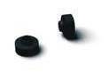
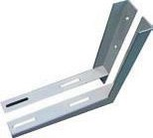
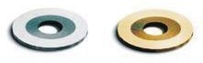
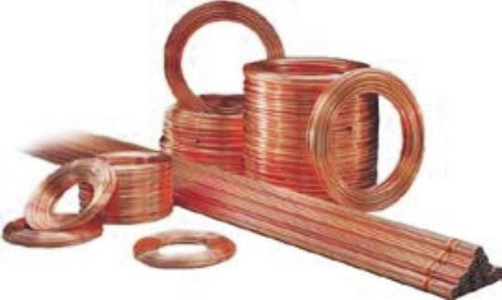
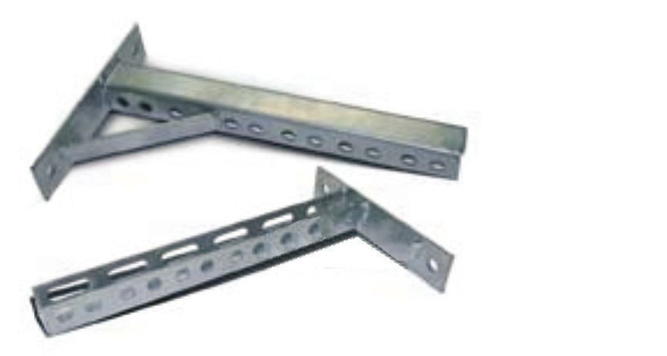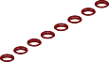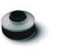ВИБРОГАСИТЕЛЬ МАЛЫЙ ВИБРОГАСИТЕЛЬ БОЛЬШОЙ

Размер Ед. изм. К  30х8 шт.  КРОНШТЕЙН ДЛЯ КОНДИЦИОНЕРА |  | ол-во в упаковке  - | Цена, руб.  19,09 |  |  |  | Размер Ед. изм. Кол-во в упаковке Цена, руб.  40х20 шт. - 116,41  Т-ОБРАЗНЫЙКРОНШТЕЙН С ОПОРОЙ
Размер  450 |  | Ед. изм.  комплект (2 | шт.) |  |  |  | Размер Ед.  38х40х300 ш | изм.  т. | Цена, руб.  675,20
500 |  | комплект (2 | шт.) |  |  |  | 38х40х400 ш | т. | 4 | 76,85
ДИСК ОТРЕЗНОЙ |  |  |  |  |  |  | СТРУБЦИНА МОНТАЖНАЯ  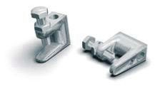  Размер Ед. изм. Кол-во в упаковке Цена, руб.  М8 шт. 50 85,04
 |  |  |  |  |  |  | М10 шт. | 50 | 1 | 02,56
Размер | Ед. изм. | Кол-во в упаковке |  | Цена, руб. |  |  | ТРУБА МЕДНАЯ
115х1,2х22 | шт. | 25 |  | 23,19 |  |  |  | Размер | Ед. изм. | Цена, руб.
125х1х22 | шт. | 25 |  | 19,63 |  |  |  | 1/4’’ | м.п. | по запросу
125х1,2 | шт. | 25 |  | 21,1 |  |  |  | 3/8’’ | м.п. | по запросу
125х2,5х22 | шт. | 25 |  | 25,42 |  |  |  | 1/2’’ | м.п. | по запросу
150х2,5х22 | шт. | 25 |  | 30,4 |  |  |  | 5/8’’ | м.п. | по запросу
230х2,5 | шт. | 25 |  | 58,25 |  |  |  | 3/4’’ | м.п. | по запросу
230х3х22 | шт. | 25 |  | 60 |  |  |  | 2 1/8’’ | м.п. | по запросу

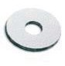
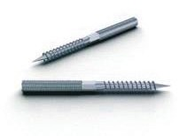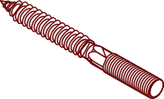КРЕПЕЖНЫЕ МАТЕРИАЛЫ

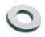
ВИНТ-ШУРУП

Размер Ед. изм. Кол-во
в упак.

Цена, руб.

ШАЙБА DIN125
ШАЙБА DIN 9021

8х80 | шт. | 100 | 6,27
8х90 | шт. | 100 | 7,31
8х100 | шт. | 100 | 7,39
8х120 | шт. | 100 | 8,88
10х100 | шт. | 100 | 10,00
10х120 | шт. | 100 | 12,48
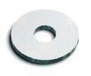 10х140 шт. 100 16,00
ШАЙБА DIN 79725
Размер
Тип
Ед.
изм.
Кол-во в
упаковке
Цена, руб.
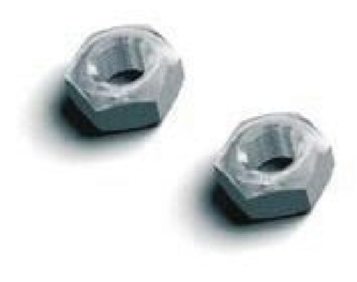М6 DIN125 шт. 20000 0,25
ГАЙКА DIN934
в упак. руб.
M2
200 19,98
М8 |  |  |  |  |  |  | DIN125 | шт. | 13700 | 0,35
Размер Ед. изм. Кол-во Цена, М10 |  |  |  |  |  |  | DIN125 | шт. | 4000 | 0,71
M6 | шт. | 13000 | 0,59 |  |  | M12 | DIN125 | шт. | 3700 | 1,53
M8 | шт. | 5000 | 0,80 |  |  | M14 | DIN125 | шт. | 3000 | 2,20
M10 | шт. | 2000 | 1,94 |  |  | M16 | DIN125 | шт. | 2300 | 2,53
M12 | шт. | 1500 | 2,66 |  |  | M8 | DIN9021 | шт. | 4000 | 1,68
M14 | шт. | 1000 | 3,42 |  |  | M10 | DIN9021 | шт. | 2000 | 3,03
M16 | шт. | 800 | 6,60 |  |  | M12 | DIN9021 | шт. | 1000 | 4,08
M18 | шт. | 600 | 9,74 |  |  | M8 | DIN79725 | шт. | 100 | 1,40
M20 | шт. | 400 | 11,97 |  |  | M20 | DIN125 | шт. | 3000 | 3,18
 | 4 шт. |  |  |  |  | M24 | DIN125 | шт. | 3000 | 6,15
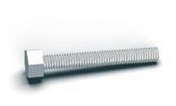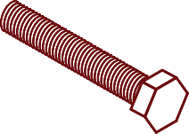
Размер Ед. изм. Цена, руб.
БОЛТ DIN933

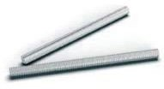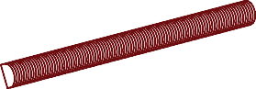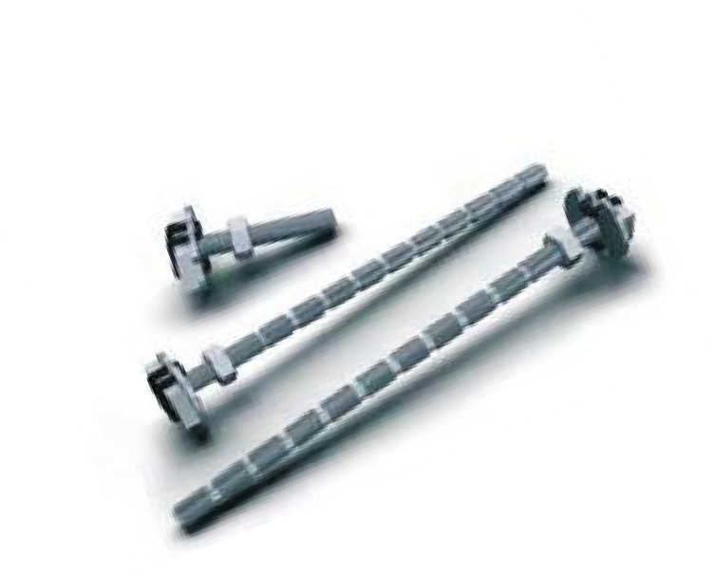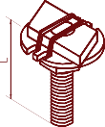M6х25
ШПИЛЬКА РЕЗЬБОВАЯ
БОЛТ ТРАВЕРСНЫЙ
шт. 10х30 27,86
M6 | шт. | 25,76
M8 | шт. | 38,24
M10 | шт. | 61,59
M12 | шт. | 105,00
M14 | шт. | 220,20
M16 | шт. | 273,54 |  | Размер | Ед. изм. | Кол-во в упаковке | Цена, руб.
M18 | шт. | 244,54 |  | M6х12 | шт. | 5000 | 0,52
M20 | шт. | 363,46 |  | M6х16 | шт. | 5000 | 0,80
 |  |  |  | M6х20 | шт. | 450 | 1,36
 |  |  |  | M6х30 | шт. | 3500 | 1,53
 |  |  |  | M6х50 | шт. | 1600 | 2,00
Ед. изм. Размер Цена, руб.  шт. 8х40 20,43 |  |  |  | M8х16 M8х20 | шт.  шт. | 2600 2,45  2000 2,78

шт. 3500

1,31

M8х25
шт.
8х60
28,30
шт. 1800
2,42

M8х30 шт. 1600 2,70

M8х35
шт. 1500
3,25

ктраверсе (27х18, 20х30, 38х40) ктраверсе (27х18, 20х30)
ГАЙКА ГАЙКА M8х40 |  |  |  |  |  |  | шт. | 1100 | 2,55
M8х45 |  |  |  |  |  |  | шт. | 1000 | 3,99
ХОДОВАЯ ТРАВЕРСНАЯ M8х60 |  |  |  |  |  |  | шт. | 800 | 4,50
Форма гайки Форма гайки M10х25 |  |  |  |  |  |  | шт. | 1100 | 4,82
M10х30 |  |  |  |  |  |  | шт. | 1000 | 4,90
M10х35 |  |  |  |  |  |  | шт. | 1000 | 5,0
M10х45 |  |  |  |  |  |  | шт. | 600 | 8,36
Размер Вид Ед. Кол-во Цена, руб. M12х30 |  |  |  |  |  |  | шт. | 1000 | 7,38
 |  | изм. | в упаковке |  |  | M12х50 | шт. | 400 | 9,00
М8/М10 | траверс. | шт. | 100 | 23,79/23,79 |  | M12х80 | шт. | 250 | 12,00
М8/М10 | ходов. | шт. | 100 | 38,19/38,19 |  | M16х80 | шт. | 150 | 24,86

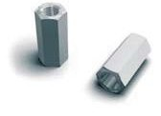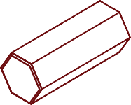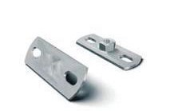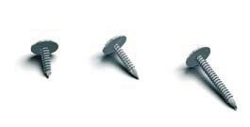

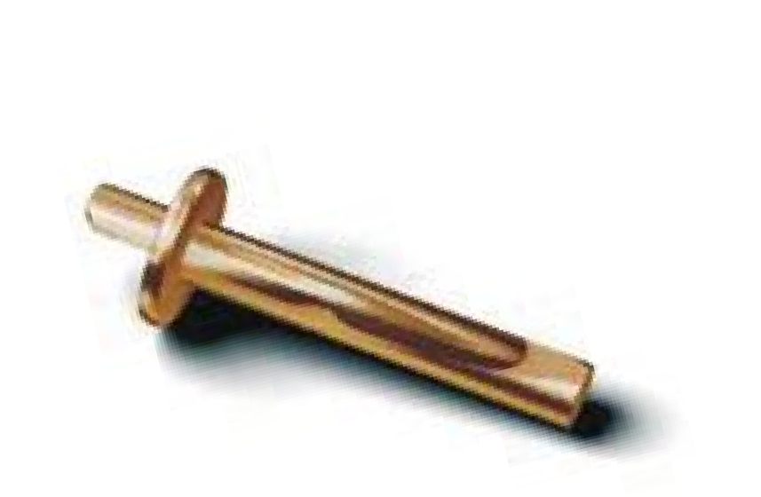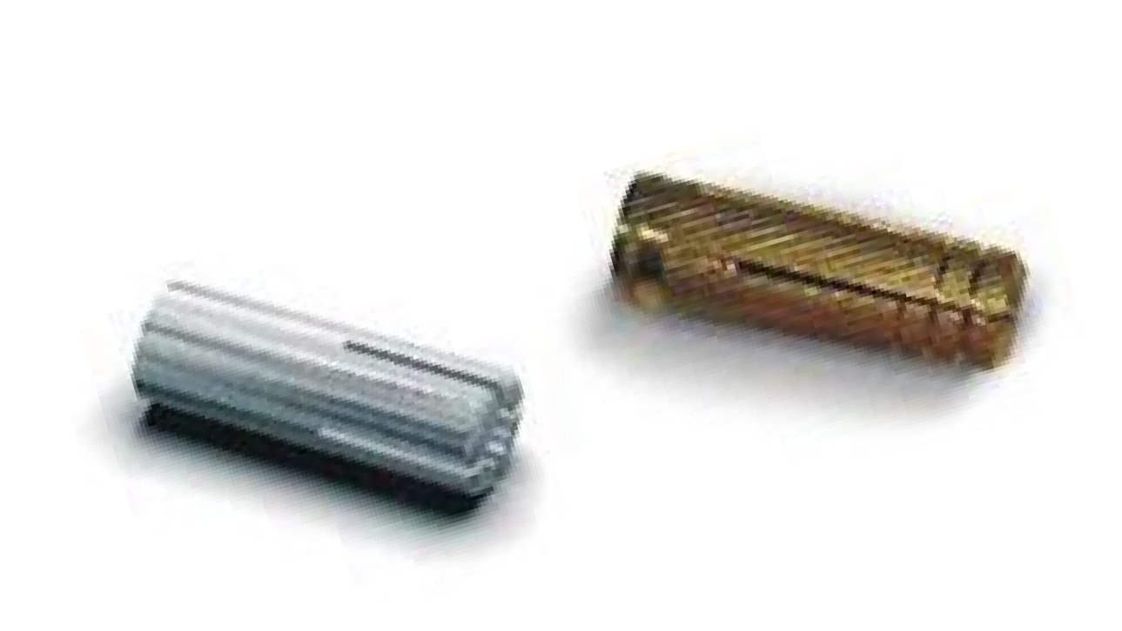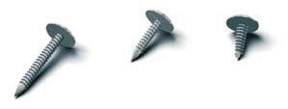(ОСТРЫЙ)
АНКЕР КЛИН
Размер
Ед. изм. Кол-во в упаковке Цена, руб.
САМОРЕ (СВЕРЛО) | З С ПРЕСС-ШАЙБОЙ |  |  |  |  |  | АНКЕР | ЗАВИВНОЙ
Размер | Ед. изм. | Кол-во в упаковке | Цена, руб. |  |  |  | Размер | Ед. изм. | Кол-во в упаковке | Цена, руб.
4,2х13 | шт. | 15000 | 0,35 |  |  | 6 | х25 | шт. | 100 | 3,9
4,2х16 | шт. | 13000 | 0,43 |  |  | 8 | х30 | шт. | 100 | 4,86
4,2х19 | шт. | 12000 | 0,47 |  |  | 8 | х30 (цанга) | шт. | 100 | 12,13
4,2х25 | шт. | 10000 | 0,55 |  |  | 1 | 0х40 (цанга) | шт. | 100 | 18,86
4,2х35 | шт. | 9600 | 0,75 |  |  | 1 | 2х40 (цанга) | шт. | 50 | 24,22
4,2х51 | шт. | 3900 | 1,14 |  |  | 1 | 0х40 | шт. | 50 | 6,60
 |  |  |  |  |  | 1 | 2х50 | шт. | 50 | 14,70
САМОРЕЗ С ПРЕСС-ШАЙБОЙ |  |  |  |  |  | 1 | 6х65 | шт. | 50 | 39,72

Размер  4,2х13 | Ед. изм.  шт. | Кол-во в упаковке  15000 | Цена, руб.  0,33 | 6х40 шт. 2000 5,16
4,2х16 | шт. | 13000 | 0,39 | ПЛАСТИНА С ГАЙКОЙ
4,2х19 | шт. | 12000 | 0,42
4,2х25 | шт. | 10000 | 0,51
4,2х32 шт. 7000 0,89  ЗАКЛЕПКА ВЫТЯЖНАЯ (АЛЮМИНИЙ, СТАЛЬ) |  |  |  | Размер Ед. изм. Цена, руб.  М8х80 шт. 58,27
 |  |  |  |  |  | DIN6334
Размер  3,2х6 | Ед. изм.  шт. | Кол-во в упаковке  1000 | Цена, руб.  0,49
3,2х12 | шт. | 1000 | 0,50
4х6 | шт. | 1000 | 0,56
4х8 | шт. | 1000 | 0,63
4х10 | шт. | 500 | 0,57
4х12 | шт. | 250 | 0,60 |  |  | Размер Ед. изм. Кол-во в упаковке |  |  | Цена, руб.
4,8х8 | шт. | 1000 | 0,96 |  |  | M6 | шт. | 2900 | 3,18
4х14 | шт. | 1000 | 0,69 |  |  | M8 | шт. | 1350 | 7,82
4,8х16 | шт. | 1000 | 1,2 |  |  | M10 | шт. | 690 | 7,87
4,8х18 | шт. | 1000 | 1,00 |  |  | M12 | шт. | 430 | 23,40
4х8 шт. 1000 0,87 |  |  |  | M16 шт. 1000 40,77

МАТЕРИАЛЫ ДЛЯ ОБЕСПЕЧЕНИЯ ГЕРМЕТИЧНОСТИ ВОЗДУХОВОДОВ И КРЕПЛЕНИЯ К НИМ ИЗОЛЯЦИИ

ГЕРМЕТИК СИЛИКОНОВЫЙ УНИВЕРСАЛЬНЫЙ/НЕЙТРАЛЬНЫЙ
Тип
Ед.
Кол-во в
Объем Цена, руб.
нейтрал. белый | изм.  шт. | упаковке  24 | 310 | 202,87
нейтрал. прозр. | шт. | 24 | 310 | 186,42
нейтрал. серый | шт. | 24 | 310 | 209,14
универ. белый | шт. | 24 | 310 | 133,93
универ. прозр. | шт. | 24 | 310 | 131.61
универ. серый | шт. | 24 | 310 | 143,82

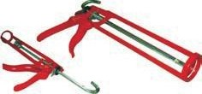ПИСТОЛЕТ ДЛЯ ВЫДАВЛИВАНИЯ ГЕРМЕТИКА

Ед. изм.
Кол-во в упаковке
Цена, руб.
шт. 1 169,43

ПЕНА МОНТАЖНАЯ

 | изм. | упаковке
стандарт | шт. | 24 | 750 | 264,91
стандарт (зима) | шт. | 24 | 750 | 273,78
профессионал | шт. | 24 | 750 | 335,69
профессионал (зима) | шт. | 24 | 750 | 317,80

Ед. изм.
Кол-во в упаковке
Цена, руб.

Наименование
Ед. изм.
Цена, руб.

Наименование
Ед. изм.
Цена, руб.

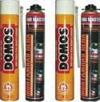
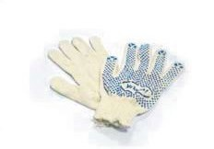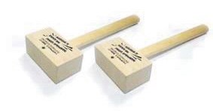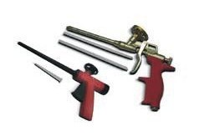Внимание! Возможно понижение цен!
Тип
Ед. Кол-во в
Объем Цена, руб.
ПИСТОЛЕТ ДЛЯ ВЫДАВЛИВАНИЯ
МОНТАЖНОЙПЕНЫ
шт. 1 780
КИЯНКИ ДЕРЕВЯННЫЕ
Киянка деревянная шт. 160,00
ПЕРЧАТКИ Х/Б
Перчатки х/б шт. 22,17

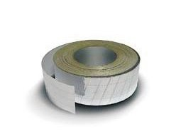МАТЕРИАЛЫ ДЛЯ ОБЕСПЕЧЕНИЯ ГЕРМЕТИЧНОСТИ ВОЗДУХОВОДОВ И КРЕПЛЕНИЯ К НИМ ИЗОЛЯЦИИ

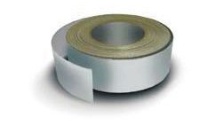СКОТЧ АЛЮМИНИЕВЫЙ
Размер
Ед. изм., Кол-во в упаковке Цена, руб.

СКОТЧ АЛЮМИНИЕВЫЙ АРМИРОВАННЫЙ

Размер Ед. изм., Кол-во в упаковке Цена, руб.
50м х 50мм шт. 24 225,16 50м х 50мм шт. 24 290,8
50м х 75мм
шт.
24
332,19
50м х 75мм
шт.
24
330,91
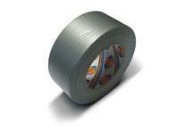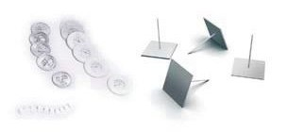 50м х 100мм шт. 24 429,63 50м х 100мм шт. 24 545,45
ЛЕНТА ТПЛ
Размер
Ед. изм., Кол-во в упаковке Цена, руб.
ШИП САМОКЛЕЮЩИЙСЯ

50м х 50мм шт. 24 251,18 32 мм шт. 1000 8,12
Размер
Ед. изм., Кол-во в упаковке Цена, руб.
42 мм
шт.
1000
11,97

ПИСТОЛЕТ ДЛЯ СВАРКИ
51мм шт. 500
8,35

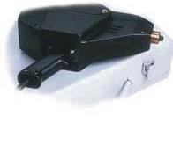89 мм шт. 500 7,93
63 мм
шт.
500
10,3
Размер
Ед. изм., Кол-во в упаковке Цена, руб.

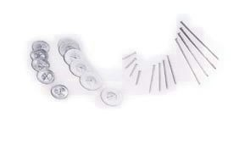 стандартный шт. 1 58800,00
114 мм
шт.
500
12,90
ШТИФТЫ ДЛЯ СВАРКИ
Размер
51 мм
Ед. изм., Кол-во в упаковке Цена, руб.
шт.
--
2,32

63 мм шт. -- 2,35

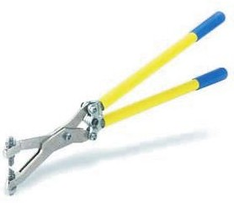
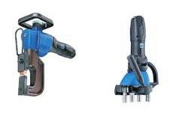КЛЕЩИ ДЛЯ ПРОБИВКИ ОТВЕРСТИЙ
ЭЛЕКТРОИНСТРУМЕНТ
Наименование
Ед. изм.
Цена, евро
TF-350 | шт. | 3500,00
F-300 | шт. | 3000,00

Наименование
Ед. изм.
Цена, руб.
Клещи пробивные шт. 15500,00

Типтразмер
F
B
S

ХОМУТЫ ДЛЯ КРЕПЛЕНИЯ ТРУБ И ВОЗДУХОВОДОВ

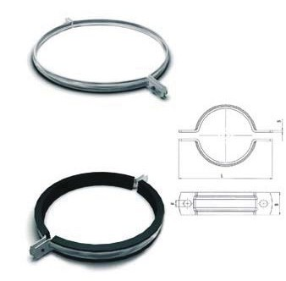ХОМУТЫ ДЛЯ ГОРИЗОНТАЛЬНОГО КРЕПЛЕНИЯ ВОЗДУХОВОДОВ ВЫСОКОЙНАГРУЗКИ
Цена, руб.
Наименование Диаметр отверстия без резиновой с резиновой

 |  |  |  |  |  | под шпильку | прокладки | прокладкой
 |  |  |  |  | Хомут D200 | 10,50 | 45,2 | 147,67
 |  |  |  |  | Хомут D250 | 10,50 | 47,28 | 167,90
 |  |  |  |  | Хомут D315 | 10,50 | 53,20 | 176,04
 |  |  |  |  | Хомут D355 | 10,50 | 61,35 | 193,53
 |  |  |  |  | Хомут D400 | 10,50 | 71,50 | 257,42
 |  |  |  |  | Хомут D450 | 10,50 | 98,70 | 309,09
 |  |  |  |  | Хомут D500 | 10,50 | 137,00 | 410,91
 | L |  |  |  | Хомут D560 | 10,50 | 143,00 | 468,00
 |  |  |  |  | Хомут D630 | 10,50 | 161,22 | 533,75
 |  |  |  |  | Хомут D710 | 10,50 | 192,00 | 662,69
 |  |  |  |  | Хомут D800 | 10,50 | 220,50 | 515,84
 |  |  |  |  | Хомут D900 | 10,50 | 236,15 | 587,20
 |  |  |  |  | Хомут D1000 | 10,50 | 256,36 | 601,21
 |  |  |  |  | Хомут D1120 | 10,50 | 292,00 | 764,55
 |  |  |  |  | Хомут D1250 | 10,50 | 317,93 | 853,79
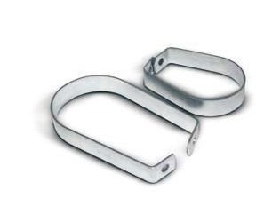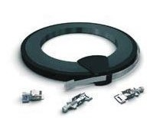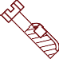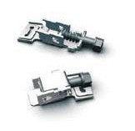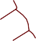
ХОМУТ СПЛИНКЕРНЫЙ
ДЛЯ ПРОТИВОПОЖАРНЫХ СИСТЕМ
дюйм | Метрический диапазон | Ед. изм. | Цена, ру.
3/4’’ | 30 | шт. | 29,28
1’’ | 36 | шт. | 32,25
1 1/4’’ | 46 | шт. | 31,27
1 1/2’’ | 52 | шт. | 34,49
2’’ | 66 | шт. | 39,43
2 1/2’’ | 78 | шт. | 53,82
3’’ | 92 | шт. | 68,53
4’’ | 116 | шт. | 96,44
5’’ | 142 | шт. | 143,28
6’’ | 170 | шт. | 165,69
8’’ | 222 | шт. | 229,95
10’’ | 275 | шт. | 246,00

ХОМУТ ЛЕНТОЧНЫЙ
Размер
Ед. изм. Кол-во в упаковке Цена, руб.
ЗАЖИМ ДЛЯ ХОМУТОВ
Размер
Ед. изм. Кол-во в упаковке Цена, руб.

стандартный шт. 30 м 1224,53 стандартный шт. 50 1411,77

ХОМУТЫ ДЛЯ КРЕПЛЕНИЯ ТРУБ И ВОЗДУХОВОДОВ

ХОМУТЫ ДЛЯ ГОРИЗОНТАЛЬНОГО

Размер
Цена, руб.

КРЕПЛЕНИЯ ВОЗДУХОВОДОВ
Размер
приварной гайки
без резиновой с резиновой прокладкой прокладкой

СРЕДНЕЙНАГРУЗКИ
Хомут D80 М10
55,45
99,09

Хомут D100
М10
66,59
104,19

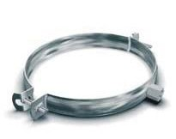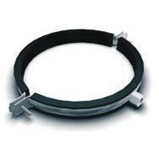Хомут D112 Хомут D140
A
M
L

Хомут D125
М8
83,54
115,03
Хомут D150
М8
91,82
150,22
H
S
М10 М8
78,20

120,00
110,02

147,15

Хомут D160 М8
85,17
154,22

Хомут D180
М8
93,14
173,32

Хомут D200 М8
101,23
135,62

Хомут D225
М8
146,14
140,48

Хомут D250 М8
B
149,15
163,54

Хомут D280
М8
149,17
220,57

Хомут D300 М8
100,00
316,00

Хомут D315
М8
180,22
184,37

Хомут D355 М8
210,28
256,89

Хомут D400
М8
214,09
280,37

Хомут D450 М8
252,15
357,85

Хомут D500
М10
412,41
381,60

Хомут D560
М10
415,20
687,60

Хомут D600
М10
434,37
710,20
Хомут D630 М10
Хомут D710
М10
478,91
898,48

Хомут D800
М10
693,33
1050,65

Хомут D900
М10
700,92
1190
ХОМУТЫ САНТЕХНИЧЕСКИЕ ДЛЯ Типоразмер Размер приварной

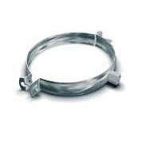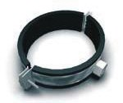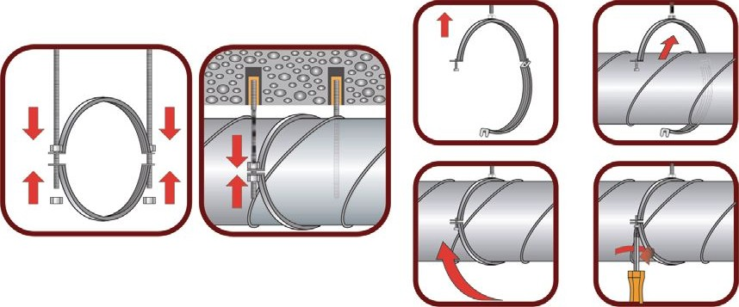КРЕПЛЕНИЯ ТРУБ (СТАНДАРТНЫЕ, С РЕЗИНОВОЙПРОКЛАДКОЙ)
L
L
A
M
M

149-161 М10 109,00
ХОМУТЫ САНТЕХНИЧЕСКИЕ ВЫСОКОЙНАГРУЗКИ
СХЕМЫ КРЕПЛЕНИЯ ХОМУТОВ
Типоразмер
дюйм метрический даиапозон
Размер приварной
гайки
Цена, руб.
Под высокую нагрузку
Под среднюю нагрузку
дюйм
A
H
B
S
1/4" | 12-15 | М8 | 15,96
3/8" | 16-20 | М8 | 19,18
1/2" | 20-24 | М8 | 19,26
3/4" | 25-30 | М8 | 21,28
1" | 32-38 | М8 | 23,43
1 1/4" | 39-46 | М8 | 25,59
1 1/2" | 48-53 | М8 | 29,20
 | 54-58 | М8 | 41,94
2" | 59-66 | М8 | 30,07
2 1/2" | 74-80 | М10 | 49,32
3" | 87-94 | М10 | 59,56
 | 99-108 | М10 | 89,49
4" | 108-116 | М10 | 73,46
 | 120-129 | М10 | 120,00
 | 129-135 | М12 | 130,00
5" | 135-143 | М12 | 89,20
6" | 162-170 | М12 | 140,22
8" | 219-225 | М16 | 181,51

метрический диапазон
гайки Цена, руб.

H
B
S

2’’ | 59-66 | М12 | 185,28
2 1/2’’ | 74-80 | М12 | 207,72
3’’ | 87-94 | М12 | 247,65
4’’ | 108-116 | М12 | 285,66
5’’ | 135-143 | М16 | 477,45
6’’ | 162-168 | М16 | 635,25
8’’ | 217-224 | М16 | 721,62
10’’ | 267-277 | М16 | 840

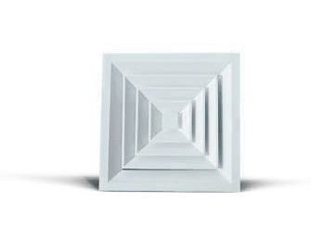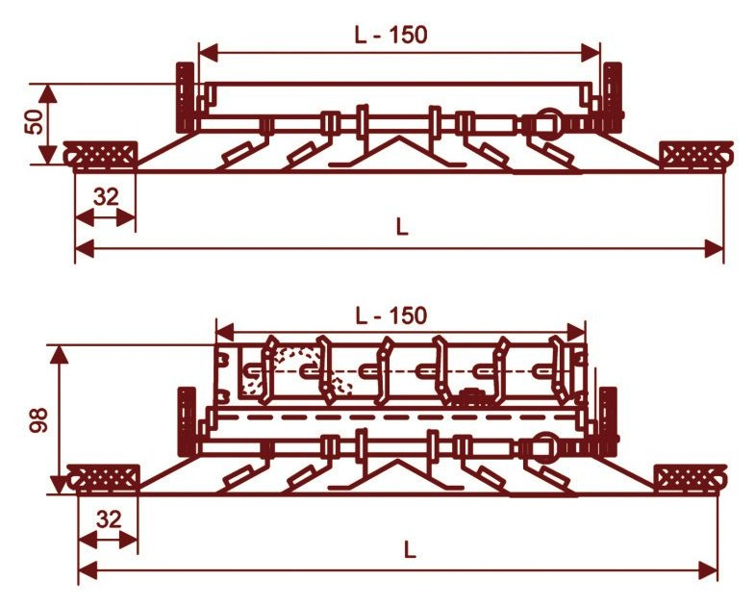ДИФФУЗОРЫ
ДИФФУЗОР С ЧЕТЫРЕХСТОРОННИМ РАСПРЕДЕЛЕНИЕМ
ВОЗДУХА НВ ДП4 RAL 9016
НВ ДП4 300*300
710
НВ ДП4 600*600 1680

ДИФФУЗОР С ЧЕТЫРЕХСТОРОННИМ РАСПРЕДЕЛЕНИЕМ ВОЗДУХА И КЛАПАНОМ РАСХОДА НВ ДПР4 RAL 9016
НВ ДПР4 300*300
980
НВ ДПР4 600*600 2698
НВ ДП4 450*450 1200
НВ ДПР4 450*450 1880
Наименование
Цена, руб.

ДИФФУЗОРЫ ПОТОЛОЧНЫЕ КРУГЛЫЕ (МЕТАЛЛИЧЕСКИЕ)
Диффузоры приточные Цена, руб.
ДК 100 П 159
ДК 160 П 327
ДК 125 П
203
ДК 200 П
394
ДК 100 159
Диффузоры вытяжные Цена, руб.
ДК 125
203

ДК 160 328
ДК 200
394

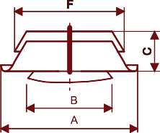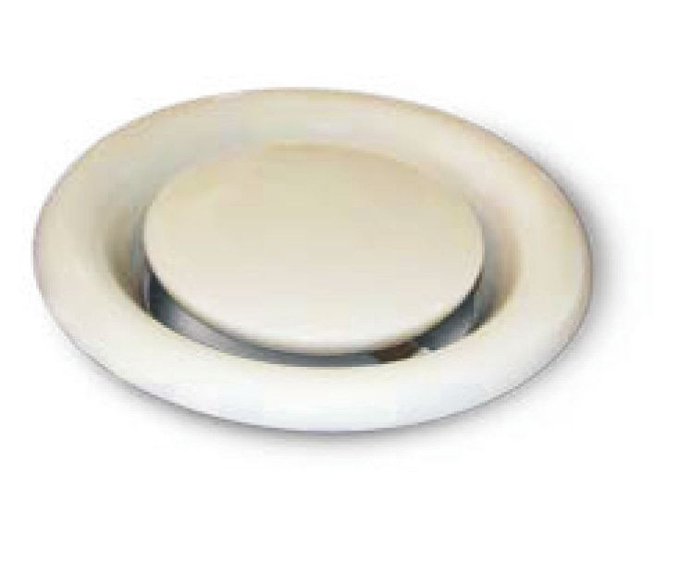ДК 100-П
Тип диффузора
А
В
С
D
Е
F
ДК 125-П
164
111
46
150
124
123
138
92 40
125 99 98

ДК 160-П
ДК 200-П
248
194
63
225
199
198
211
147 54
185
159
158

ДК 100
ДК 125
164
99
46
150
124
123
138
75 40
125 99 98

ДК 160
ДК 200
248
248
63
225
199
198
211
129 54
185
159
158

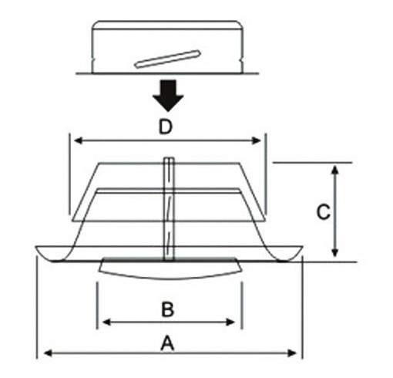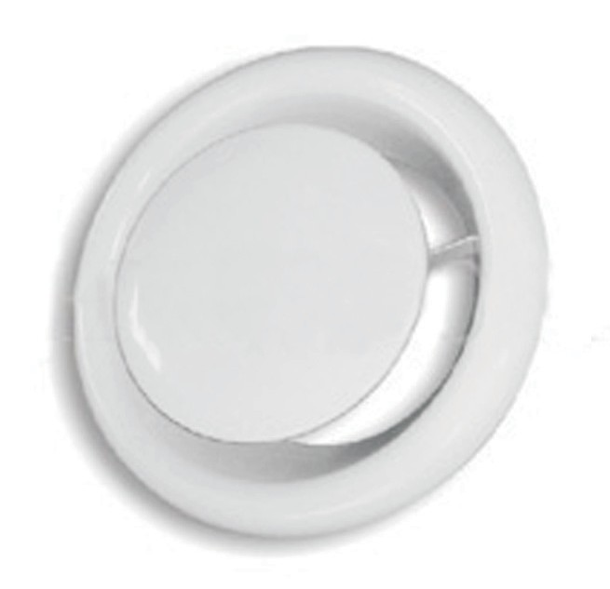ДИФФУЗОРЫ ПЛАСТИКОВЫЕ УНИВЕРСАЛЬНЫЕ ДПУ-М
160 211 130 54 157,5
Диффузор 160
184
200 248 158 63 197,5
Диффузор 200 255
Наименование
Цена, руб.

Тип | А | B | С | D | Диффузор | Цена, руб.
100 | 138 | 75 | 40 | 97,5 | Диффузор 100 | 128
125 | 164 | 100 | 46 | 122,5 | Диффузор 125 | 147

РЕШЕТКИ ВЕНТИЛЯЦИОННЫЕ ОДНОРЯДНЫЕ С ИНДИВИДУАЛЬНО РЕГУЛИРУЕМЫМИ
712 | 843 | 978 | 1106 | 1241 | 1372 | 1504 | 1636
754 | 896 | 1036 | 1176 | 1319 | 1462 | 1605 | 1745
787 | 936 | 1081 | 1230 | 1378 | 1526 | 1675 | 1823

ГОРИЗОНТАЛЬНЫМИ ЖАЛЮЗИ НВ РВ-1 RAL 9016

 |  | Длина (L)
 |  | 100 | 150 | 200 | 250 | 300 | 350 | 400 | 450
 | 100 | 294 | 303 | 364 | 401 | 437 | 443 | 448 | 474
 | 150 | 314 | 339 | 376 | 437 | 476 | 490 | 510 | 544
 | 200 | 331 | 378 | 426 | 485 | 510 | 558 | 605 | 667
 | 250 | 381 | 440 | 499 | 558 | 622 | 658 | 695 | 748
 | 300  350 | 420  440 | 490  513 | 560  588 | 628  658 | 695  731 | 723  782 | 751  832 | 832  910
 | 400 | 465 | 546 | 625 | 703 | 784 | 866 | 947 | 1022
(H) | 450 | 513 | 602 | 689 | 765 | 835 | 919 | 1000 | 1081
ота | 500 | 572 | 672 | 773 | 849 | 905 | 992 | 1078 | 1174
ыс | 550 | 600 | 706 | 815 | 905 | 989 | 1087 | 1185 | 1288
В | 600 | 636 | 754 | 868 | 980 | 1095 | 1213 | 1330 | 1445
 | 650 | 656 | 773 | 894 | 1011 | 1129 | 1249 | 1370 | 1487
 | 700 | 681 | 804 | 930 | 1053 | 1182 | 1308 | 1431 | 1557
 | 750
 | 800
 | 850
 | 900 | 829 | 986 | 1143 | 1302 | 1459 | 1619 | 1776 | 1932
 | 950 | 863 | 1025 | 1190 | 1356 | 1518 | 1683 | 1848 | 2011
 | 1000 | 902 | 1078 | 1252 | 1426 | 1602 | 1776 | 1949 | 2123

 |  | Длина (L)
 |  | 500 | 550 | 600 | 650 | 700 | 750 | 800 | 850 | 900 | 950 | 1000
 | 100 | 496 | 555 | 611 | 678 | 748 | 782 | 818 | 852 | 885 | 922 | 955
 | 150 | 580 | 672 | 765 | 868 | 969 | 1014 | 1056 | 1101 | 1146 | 1188 | 1232
 | 200 | 728 | 804 | 877 | 1000 | 1123 | 1174 | 1227 | 1277 | 1330 | 1384 | 1434
 | 250 | 804 | 849 | 896 | 1028 | 1162 | 1216 | 1272 | 1325 | 1378 | 1434 | 1487
 | 300 | 910 | 992 | 1073 | 1193 | 1314 | 1398 | 1479 | 1619 | 1756 | 1826 | 1899
 | 350 | 986 | 1067 | 1148 | 1272 | 1392 | 1479 | 1568 | 1675 | 1784 | 1837 | 1890
 | 400 | 1095 | 1176 | 1263 | 1386 | 1512 | 1608 | 1700 | 1776 | 1848 | 1882 | 1913
 | 450 | 1165 | 1263 | 1364 | 1512 | 1664 | 1728 | 1792 | 1888 | 1980 | 2030 | 2081
 | 500 | 1266 | 1386 | 1504 | 1689 | 1871 | 1902 | 1932 | 2053 | 2176 | 2246 | 2316
(H) | 550 | 1392 | 1510 | 1627 | 1784 | 1944 | 2019 | 2098 | 2196 | 2291 | 2350 | 2411
ота | 600 | 1557 | 1678 | 1798 | 1927 | 2056 | 2190 | 2322 | 2394 | 2467 | 2515 | 2560
ыс | 650 | 1605 | 1728 | 1848 | 2075 | 2302 | 2431 | 2560 | 2655 | 2753 | 2834 | 2918
В | 700 | 1683 | 1809 | 1935 | 2274 | 2626 | 2744 | 2870 | 2996 | 3122 | 3246 | 3372
 | 750 | 1767 | 1899 | 2030 | 2406 | 2781 | 2904 | 3022 | 3159 | 3296 | 3425 | 3551
 | 800 | 1888 | 2028 | 2168 | 2588 | 3008 | 3122 | 3237 | 3391 | 3545 | 3677 | 3806
 | 850 | 1972 | 2117 | 2266 | 2708 | 3148 | 3282 | 3416 | 3556 | 3699 | 3842 | 3985
 | 900 | 2089 | 2246 | 2406 | 2873 | 3346 | 3503 | 3660 | 3792 | 3920 | 4080 | 4237
 | 950 | 2176 | 2338 | 2504 | 2994 | 3486 | 3649 | 3817 | 3965 | 4114 | 4265 | 4413
 | 1000 | 2294 | 2470 | 2644 | 3162 | 3682 | 3859 | 4032 | 4206 | 4380 | 4522 | 4665

Длина (L)
100
Высота (H)
Высота (H)

РЕШЕТКИ ВЕНТИЛЯЦИОННЫЕ ОДНОРЯДНЫЕ С ИНДИВИДУАЛЬНО РЕГУЛИРУЕМЫМИ ГОРИЗОНТАЛЬНЫМИ ЖАЛЮЗИ И КЛАПАНОМ РАСХОДА ВОЗДУХА НВ РВР-1 RAL 9016
Длина (L)
100

РЕШЕТКИ ВЕНТИЛЯЦИОННЫЕ ДВУХРЯДНЫЕ С ИНДИВИДУАЛЬНО РЕГУЛИРУЕМЫМИ ГОРИЗОНТАЛЬНЫМИ ЖАЛЮЗИ НВ РВ-2 RAL 9016
Длина (L)
Длина (L)
Высота (H)
Высота (H)
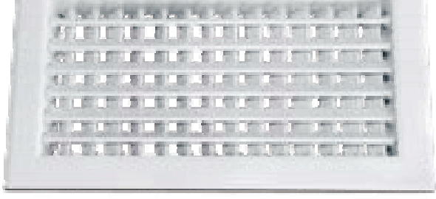

Высота

РЕШЕТКИ ВЕНТИЛЯЦИОННЫЕ ДВУХРЯДНЫЕ С ИНДИВИДУАЛЬНО РЕГУЛИРУЕМЫМИ ГОРИЗОНТАЛЬНЫМИ ЖАЛЮЗИ И КЛАПАНОМ РАСХОДА ВОЗДУХА НВ РВР-2 RAL 9016

 |  |  |  |  |  | Длина
 | 100 | 150 | 200 | 250 | 300 |  | 350 | 400 | 450 | 500 | 550
100 | 538 | 602 | 664 | 790 | 854 |  | 933 | 1011 | 1090 | 1168 | 1311
150 | 633 | 695 | 790 | 843 | 980 |  | 1073 | 1168 | 1263 | 1358 | 1515
200 | 762 | 838 | 916 | 994 | 1137 |  | 1266 | 1398 | 1468 | 1535 | 1725
250 | 866 | 1070 | 1148 | 1249 | 1358 |  | 1493 | 1624 | 1728 | 1832 | 2008
300 | 978 | 1104 | 1260 | 1476 | 1633 |  | 1753 | 1876 | 1986 | 2095 | 2344
350 | 1042 | 1224 | 1434 | 1633 | 1795 |  | 1941 | 2086 | 2252 | 2411 | 2621
400 | 1109 | 1344 | 1613 | 1790 | 1958 |  | 2128 | 2302 | 2515 | 2725 | 2896
450 | 1213 | 1448 | 1711 | 1904 | 2218 |  | 2378 | 2537 | 2758 | 2982 | 3156
500 | 1319 | 1552 | 1812 | 2022 | 2476 |  | 2624 | 2772 | 3005 | 3237 | 3416
550 | 1563 | 1776 | 2075 | 2327 | 2702 |  | 2901 | 3176 | 3436 | 3699 | 4018
600 | 1809 | 2000 | 2336 | 2635 | 2932 |  | 3176 | 3579 | 3870 | 4158 | 4618
650 | 1893 | 2064 | 2436 | 2781 | 2999 |  | 3290 | 3660 | 3982 | 4301 | 4741
700 | 1977 | 2131 | 2540 | 2929 | 3066 |  | 3405 | 3744 | 4094 | 4444 | 4867

 |  | Длина
 |  | 600 | 650 | 700 | 750 | 800 | 850 | 900 | 950 | 1000
 | 150 | 1672 | 1893 | 2117 | 2187 | 2257 | 2364 | 2470 | 2576 | 2680
 | 200 | 1916 | 2221 | 2526 | 2607 | 2686 | 2814 | 2940 | 3072 | 3198
 | 250 | 2182 | 2422 | 2660 | 2784 | 2907 | 3050 | 3190 | 3327 | 3467
 | 300 | 2593 | 2949 | 3302 | 3464 | 3624 | 3797 | 3974 | 4063 | 4153
та | 350 | 2828 | 3187 | 3542 | 3657 | 3775 | 3968 | 4158 | 4307 | 4455
со | 400 | 3066 | 3422 | 3780 | 3853 | 3929 | 4136 | 4343 | 4550 | 4760
ы | 450 | 3330 | 3638 | 3943 | 4128 | 4315 | 4581 | 4847 | 5026 | 5206
 | 500 | 3593 | 3850 | 4105 | 4405 | 4704 | 5026 | 5348 | 5502 | 5654
 | 550 | 4128 | 4548 | 5147 | 4819 | 5147 | 5466 | 5788 | 6062 | 6340
 | 600 | 4660 | 4881 | 4987 | 5234 | 5589 | 5906 | 6225 | 6625 | 7028
 | 650 | 4976 | 5175 | 5320 | 5651 | 6032 | 6348 | 6664 | 7188 | 7714
 | 700 | 5287 | 5472 | 5654 | 6065 | 6474 | 6790 | 7101 | 7751 | 8398

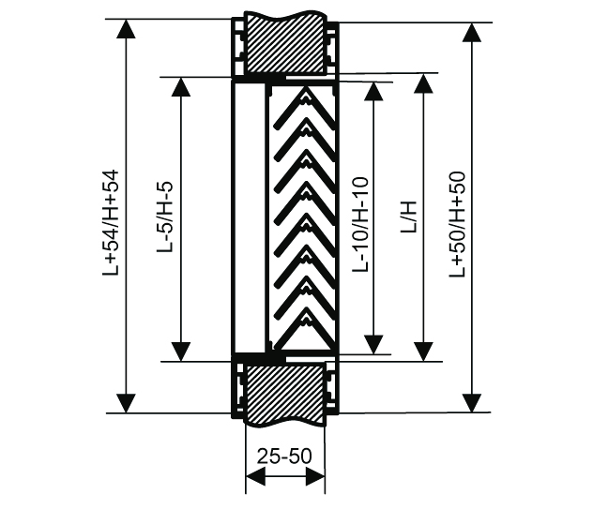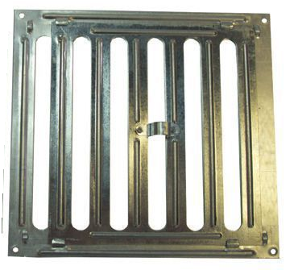РЕШЕТКИ ВЕНТИЛЯЦИОННЫЕ НАРУЖНЫЕ С НЕРЕГУЛИРУЕМЫМИ ГОРИЗОНТАЛЬНЫМИ ЖАЛЮЗИ НВ РН RAL 9016
Высота (H)
Высота (H)
 | Длина (L)
 | 200 | 250 | 300 | 350 | 400 | 450 | 500 | 550
200 | 638 | 717 | 798 | 876 | 923 | 990 | 1101 | 1189
250 | 754 | 847 | 943 | 1036 | 1129 | 1179 | 1317 | 1398
300 | 868 | 978 | 1085 | 1195 | 1285 | 1314 | 1523 | 1633
350 | 981 | 1108 | 1230 | 1255 | 1431 | 1504 | 1732 | 1854
400 | 1097 | 1236 | 1378 | 1350 | 1605 | 1796 | 1935 | 2077
450 | 1213 | 1366 | 1523 | 1619 | 1770 | 1840 | 2044 | 2297
500 | 1512 | 1653 | 1812 | 1776 | 2107 | 2178 | 2349 | 2521
550 | 1700 | 1890 | 2093 | 2243 | 2351 | 2439 | 2628 | 2816 |  |  | B | B+50
600 | 1805 | 1985 | 2150 | 2283 | 2489 | 2697 | 2903 | 3112
650 | 1893 | 2051 | 2218 | 2381 | 2599 | 2819 | 3040 | 3200
700 | 1985 | 2200 | 2358 | 2494 | 2712 | 2944 | 3176 | 3408

А
А+50

 |  | Длина (L)
 |  | 600 | 650 | 700 | 750 | 800 | 850 | 900 | 950 | 1000
 | 200 | 1271 | 1300 | 1378 | 1454 | 1529 | 1605 | 1680 | 1756 | 1834
 | 250 | 1482 | 1532 | 1636 | 1725 | 1815 | 1904 | 1997 | 2086 | 2179
 | 300 | 1683 | 1787 | 1997 | 2001 | 2103 | 2210 | 2313 | 2422 | 2526
H) | 350 | 1910 | 2030 | 2271 | 2289 | 2392 | 2513 | 2632 | 2753 | 2873
а ( | 400 | 2140 | 2274 | 2411 | 2546 | 2680 | 2800 | 2943 | 3086 | 3220
сот | 450 | 2369 | 2418 | 2669 | 2817 | 2968 | 3120 | 3265 | 3416 | 3568
Вы | 500 | 2599 | 2764 | 2926 | 3092 | 3257 | 3419 | 3584 | 3750 | 3915
 | 550 | 3005 | 3193 | 3265 | 3447 | 3629 | 3811 | 3996 | 4178 | 4360
 | 600 | 3318 | 3424 | 3633 | 3839 | 4145 | 4203 | 4402 | 4604 | 4802
 | 650 | 3698 | 3698 | 3918 | 4139 | 4206 | 4419 | 4629 | 4842 | 5052
 | 700 | 3640 | 3872 | 4204 | 4333 | 4503 | 4632 | 4856 | 5080 | 5304

РЕШЕТКИ ВЕНТИЛЯЦИОННЫЕ ПЕРЕТОЧНЫЕ НВ РП RAL 9016

 | Длина (L)
 | 150 | 200 | 250 | 300 | 350 | 400 | 500 | 600
100 | 616 | 754 | 768 | 846 | 927 | 997 | 1146 | 1314
150 731 826 927 1028 1129 1221 1378 1641
200 857 975 1101 1168 1291 1330 1521 1765
250 1087 1123 1207 1291 1440 1591 1739 1949
300 1118 1272 1440 1608 1784 1930 2249 2602
350 1344 1423 1613 1798 1997 2162 2518 2924
400 1440 1571 1784 1991 2210 2313 2786 2985
500 1739 1871 2128 2378 2632 2823 3324 3887

РЕШЕТКИ ВЕНТИЛЯЦИОННЫЕ ТИП НВ Р

 | в воздуховоде, мм | решетки, HxL, мм* | сечения, м2
НВ Р - 150 | 150х150 | 204х204 | 0,0144 | 0,3 | 220
НВ Р - 200 | 200х200 | 256х256 | 0,0256 | 0,5 | 270
* Н - высота решетки, мм, L - длина решетки, мм
Тип решетки
Размер отверстия Габаритные размеры Площадь живого
Масса, кг Цена, руб

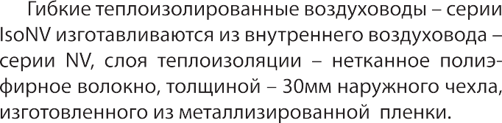

ГИБКИЕ ВОЗДУХОВОДЫ

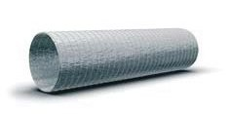ВОЗДУХОВОДЫ НЕИЗОЛИРОВАННЫЕ NV
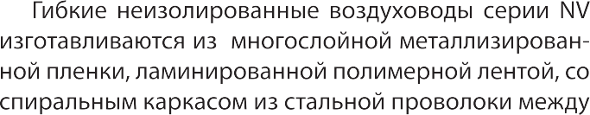
Шаг проволоки - 32 мм.
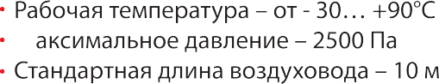
М
Диаметр, мм

ВОЗДУХОВОДЫ ТЕПЛОИЗОЛИРОВАННЫЕ ISONV

Диаметр, мм

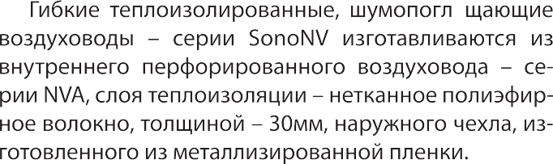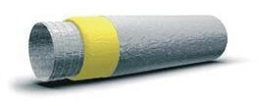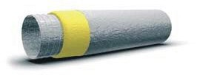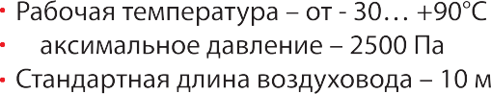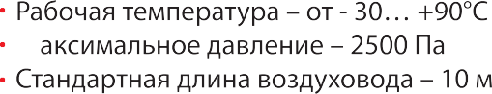ВОЗДУХОВОДЫ ЗВУКОПОГЛОЩАЮЩИЕ SONONV
М
М

Диаметр, мм

В

ГИБКИЕ ВОЗДУХОВОДЫ

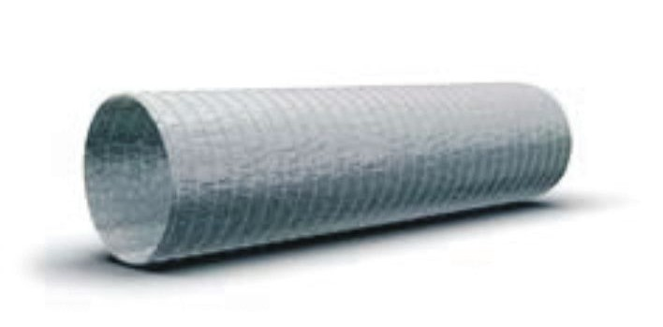ВОЗДУХОВОДЫ НЕИЗОЛИРОВАННЫЕ NVА
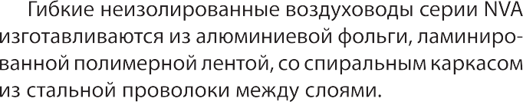
Шаг проволоки - 32 мм.
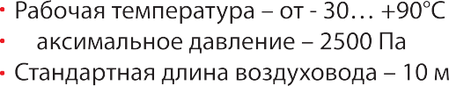
М
Диаметр, мм

ВОЗДУХОВОДЫ ТЕПЛОИЗОЛИРОВАННЫЕ ISONVA

Диаметр, мм

ВОЗДУХОВОДЫ ЗВУКОПОГЛОЩАЮЩИЕ SONONVA

Диаметр, мм

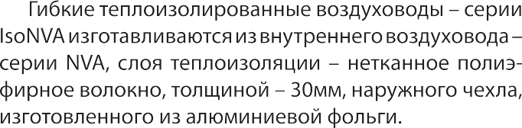
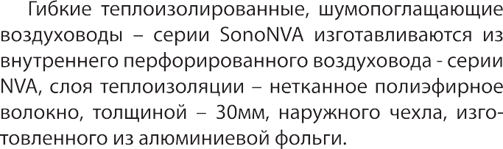
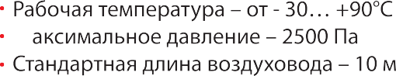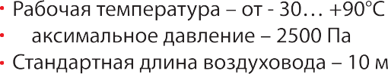В
М
М

ТЕПЛОИЗОЛЯЦИОННЫЕ МАТЕРИАЛЫ

РУЛОНЫ ИЗ ВСПЕНЕННОГО ПОЛИЭТИЛЕНА ЗАСЛОН СУПЕР

Шириной 1 метр, цвет серый

самоклеющиеся, ламинированные с полированной алюминиевой фольгой

Наименование | Толщина,мм | Ширина, м | Длина, м | м2 в рулоне | Цена, руб.
Заслон Супер3 | 3 | 1 | 25 | 25 | 131,72
Заслон Супер4 | 4 | 1 | 25 | 25 | 134,83
Заслон Супер5 | 5 | 1 | 25 | 25 | 149,79
Заслон Супер8 | 8 | 1 | 25 | 25 | 203,55
Заслон Супер10 | 10 | 1 | 25 | 25 | 227,51

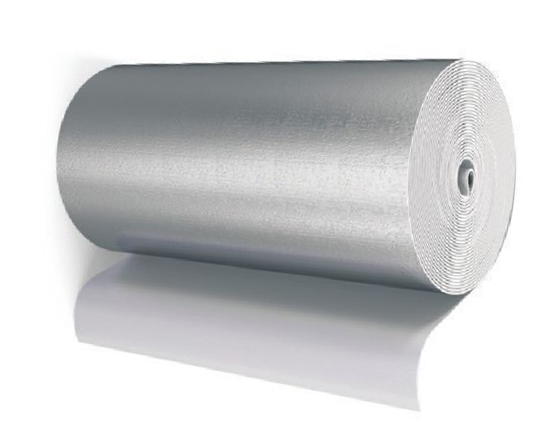РУЛОНЫ ИЗ ВСПЕНЕННОГО ПОЛИЭТИЛЕНА ЗАСЛОН СТАНДАРТ

Шириной 1 метр, цвет серый самоклеющиеся

Наименование | Толщина,мм | Ширина, м | Длина, м | м2 в рулоне | Цена, руб.
Заслон Стандарт3 | 3 | 1 | 25 | 25 | 108,89
Заслон Стандарт4 | 4 | 1 | 25 | 25 | 111,72
Заслон Стандарт5 | 5 | 1 | 25 | 25 | 128,55
Заслон Стандарт8 | 8 | 1 | 25 | 25 | 174,12
Заслон Стандарт10 | 10 | 1 | 25 | 25 | 194,72

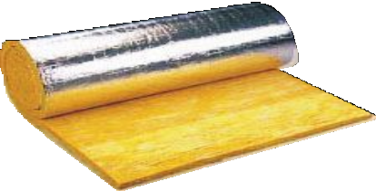
МЯГКАЯ ИЗОЛЯЦИЯ ИЗ СТЕКЛОВОЛОКНА С ПОКРЫТИЕМ ИЗ АЛЮМИНИЕВОЙ ФОЛЬГИ В РУЛОНАХ

Теплопроводность при 10 ˚С ................ 0,040 Вт/мК Плотность ......................................................12 кг/м3
Наименование
Толщина,
Длина, м
Ширина, м Упак., м2
Упак., м3
Цена за уп.,
Цена за м2,

 | мм |  |  |  |  | руб. | руб.
50AL | 50 | 14 | 1,2 | 16,8 | 0,84 | 2430 | 144,65
100AL | 100 | 7 | 1,2 | 8,4 | 0,84 | 1958 | 233,10

ЛЕНТА МЕЖФЛАНЦЕВАЯ УПЛОТНИТЕЛЬНАЯ
Наименование
Размер Ед. изм.
Кол-во в
Цена, руб.

Лента межфланцевая уплотнительная | 5х10 | м.п. | упаковке  10 | 7,02
Лента межфланцевая уплотнительная | 5х15 | м.п. | 10 | 8,69
Лента межфланцевая уплотнительная | 5х20 | м.п. | 10 | 8,96

ТЕПЛОИЗОЛЯЦИОННЫЕ МАТЕРИАЛЫ

РУЛОНЫ ИЗ ВСПЕНЕННОГО ПОЛИЭТИЛЕНА ЭНЕРГОФЛЕКС ДАКТ

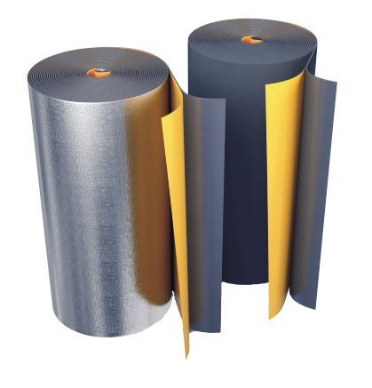Шириной 1 метр, цвет черный самоклеющиеся (ДАКТ)
Типоразмер
Толщина, Ширина , Длина, Количество
Цена, руб./м2
самоклеющиеся, ламинированные полированной алюминиевой фольгой (ДАКТ-АЛ)

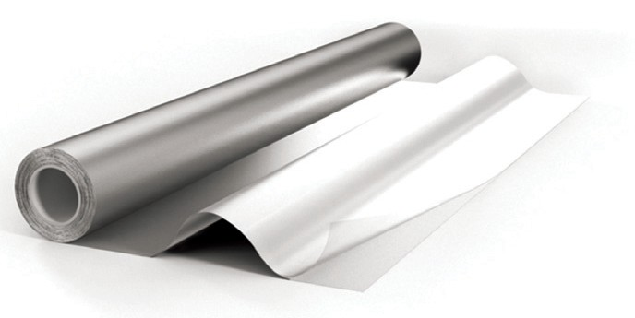
ГИБКИЙПОКРОВНЫЙМАТЕРИАЛ
Предназначен для защиты теплоизоляции от механических повреждений, атмосферных воздействий и ультрафиолетового излучения. Изготавливается на основестеклоткани, покрытойалюминиевой фольгой.
Ширина , Длина, Количество Цена, Цена,

 | мм | м | м в | рулоне, м2 | Duct | Duct AL
3/1,0-30 | 3 | 1 | 30 | 30 | 116,51 | 140,94
5/1,0-15 | 5 | 1 | 15 | 15 | 137,55 | 160,28
8/1,0-10 | 8 | 1 | 10 | 10 | 186,31 | 217,80
10/1,0-9 | 1 | 1 | 9 | 9 | 208,35 | 243,44
15/1,0-7 | 15 | 1 | 7 | 7 | 288,57 | 472,70
20/1,0-5 | 20 | 1 | 5 | 5 | 420,24 | 517,66

ТРУБКИ БЕЗ НАДРЕЗА ИЗ ВСПЕНЕННОГО ПОЛИЭТИЛЕНА
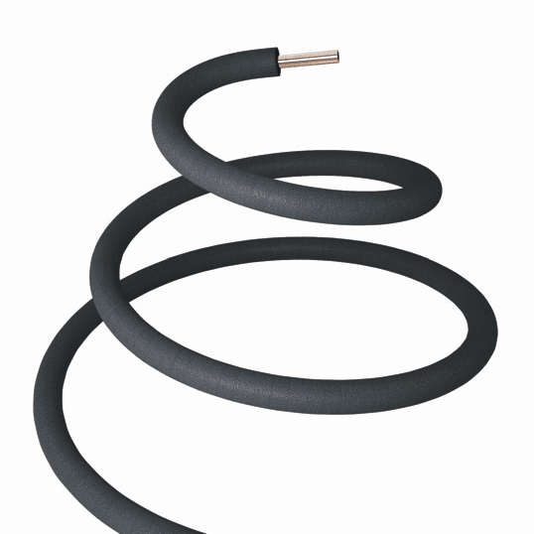
Длиной 2 метра, цвет черный
Внутренний диаметр изоляции, мм
Типоразмер
Количество
в упаковке,м
Цена с НДС, руб./м,
Типоразмер
Количество
в упаковке,м
Цена с НДС, руб./м,
Изоляция  на ме | устанавливается дную трубу |  | Толщина изо  6мм |  |  | ляции  9 мм
Дюймы | Наружный  диаметр, мм
1/4 | 6,35 | 6 | 6/6-2 | 400 | 5,24 | 6/9-2 | 260 | 9,60
5/16 | 7,93 | 8 | 8/6-2 | 340 | 6,55 | 8/9-2 | 220 | 10,47
3/8 | 9,53 | 10 | 10/6-2 | 300 | 7,42 | 10/9-2 | 200 | 12,22
1/2 | 12,7 | 12 | 12/6-2 | 240 | 8,29 | 12/9-2 | 180 | 12,66
5/8 | 15,88 | 15 | 15/6-2 | 200 | 10,04 | 15/9-2 | 140 | 13,53
3/4 | 19,05 | 18 | 18/6-2 | 180 | 10,91 | 18/9-2 | 120 | 14,40
7/8 | 22,22 | 22 | 22/6-2 | 140 | 11,78 | 22/9-2 | 100 | 15,71
 |  | 25 | 25/6-2 | 120 | 13,53 | 25/9-2 | 88 | 17,89
1 1/8 | 28,57 | 28 | 28/6-2 | 120 | 14,84 | 28/9-2 | 88 | 18,77

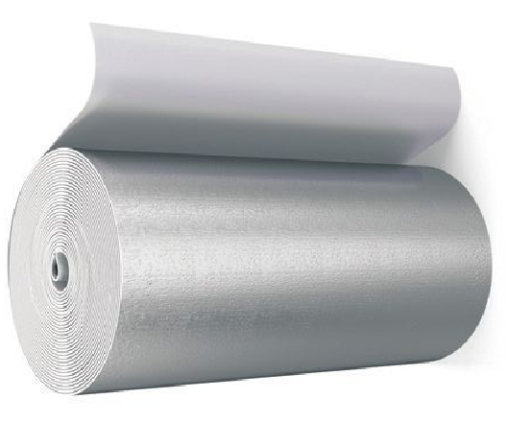РУЛОНЫ ИЗ ВСПЕНЕННОГО ПОЛИЭТИЛЕНА ЭНЕРГОФЛЕКС СУПЕР АЛ
Ламинированные полированной фольгой, цвет серый
Типоразмер Толщина,
мм
Ширина ,
м
Длина,
м
Количество
в рулоне, м2
Цена, руб./м2

3/1,0-30 | 3 | 1 | 30 | 30 | 50,34
5/1,0-15 | 5 | 1 | 15 | 15 | 59,40
10/1,0-9 | 10 | 1 | 9 | 9 | 88,44
15/1,0-7 | 15 | 1 | 7 | 7 | 262,15
20/1,0-5 | 20 | 1 | 5 | 5 | 358,45

Типоразмер | м | м | в рулоне, м2 | руб./м2 | руб./рулон
ТК 1000х25 | 1 | 25 | 25 | 94,36 | 2359,00
ТК SK 1000х25 | 1 | 25 | 25 | 156,61 | 3915,25

КАНАЛЬНЫЕ ВЕНТИЛЯТОРЫ ПРЯМОУГОЛЬНОГО СЕЧЕНИЯ

Корпус изготовлен из оцинкованного стального листа, с обеих сторон оснащен фланцами, которые обеспечивают простое присоединение к воздух- оводам исетевым элементам системы.

Рабочие колеса с загнутыми вперед лопатками, отличаются большой производительностью, малым шумом и весом. Колеса статически и динамически сбалансированы.

Применяются асинхронные 1-фазные и 3-фазные компактные электродвигатетели с внешним ротором.
Скорость всех вентиляторов может регулироваться напряжением, что достигается использованием 5 - скоростного регулятора оборотов (5 - ступенчатого трансформатора). Конструкция вентилятора позво- ляет охлаждать электродвигатель при работе воз- духом.

Электродвигатели защищены термоконтактом, распо- ложенным внутри обмотки электродвигателя. При нагреве, и случаях перегрузки термоконтакт обеспе- чиваетразмыкание цепизащитногореле.

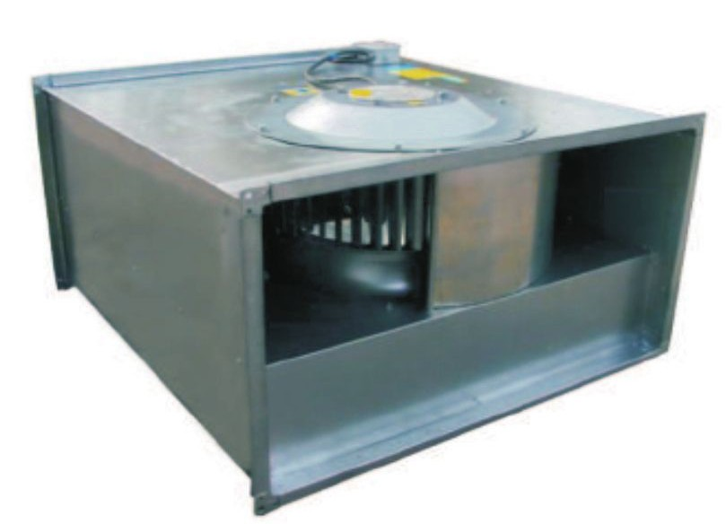
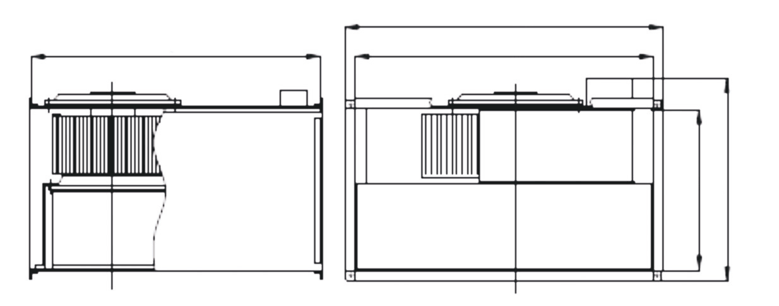Обозначения на схеме
L
В1 В
Н Н1
В - ширина внутреннего сечения Н - высота внутреннего сечения

В1хН1 - габаритные размеры L - длина вентилятора

ПРЯМОУГОЛЬНАЯ ЛИНЕЙКА

Max ток, А Масса, кг Цена, руб.

Обозначение | Расход воздуха, | Полное | Напряжение | Max электрическая
вентилятора  NVVR 40-20.4E | м3/ч  1200 | давление, Па  240 | двигателя, В  220 | мощность, кВт  0,295 | 1,8 | 13,3 | 18975
NVVR 40-20.4D | 1250 | 259 | 380 | 0,317 | 0,5 | 12,7 | 17790
NVVR 50-25.4E | 1642 | 317 | 220 | 0,475 | 2,3 | 18 | 22635
NVVR 50-25.4D | 1932 | 315 | 380 | 0,516 | 1 | 18 | 21405
NVVR 50-30.4E | 2300 | 376 | 220 | 0,821 | 3,7 | 22,7 | 29130
NVVR 50-30.4D | 2570 | 391 | 380 | 0,938 | 2,1 | 22,4 | 26880
NVVR 60-30.4E | 2490 | 489 | 220 | 1,150 | 5 | 31,6 | 35280
NVVR 60-30.4D | 3560 | 495 | 380 | 1,740 | 2,6 | 31,4 | 33975
NVVR 60-30.6D | 2576 | 225 | 380 | 0,580 | 1,6 | 25,7 | 26250
NVVR 60-35.4D | 4510 | 632 | 380 | 2,480 | 4 | 38,8 | 40470
NVVR 60-35.6D | 3680 | 282 | 380 | 1,850 | 1,8 | 31,1 | 34995
NVVR 70-40.4D | 5790 | 777 | 380 | 3,350 | 6 | 62 | 60450
NVVR 70-40.6D | 4040 | 380 | 380 | 1,100 | 2 | 43,5 | 42060
NVVR 80-50.4D | 6820 | 1020 | 380 | 4,980 | 8,1 | 78 | 70890
NVVR 80-50.6E | 7360 | 501 | 380 | 2,800 | 5 | 71 | 66660
NVVR 90-50.6D | 9515 | 671 | 380 | 3,750 | 6,8 | 96 | 77670
NVVR 90-50.8D | 7815 | 383 | 380 | 1,850 | 3,8 | 93 | 73905
NVVR 100-50.4D | 14000 | 1100 | 380 | 3,800 | 7,3 | 150 | 95280

Обозначение

Габаритные размеры, мм

вентилятора  NVVR 40-20 | В  400 | Н  200 | В1  440 | Н1  281 | L  500 | Шина  20
NVVR 50-25 | 500 | 250 | 540 | 331 | 530 | 20
NVVR 50-30 | 500 | 300 | 540 | 381 | 565 | 20
NVVR 60-30 | 600 | 300 | 660 | 391 | 642 | 30
NVVR 60-35 | 600 | 350 | 660 | 441 | 720 | 30
NVVR 70-40 | 700 | 400 | 760 | 491 | 780 | 30
NVVR 80-50 | 800 | 500 | 860 | 591 | 885 | 30
NVVR 90-50 | 900 | 500 | 960 | 591 | 985 | 30
NVVR 100-50 | 1000 | 500 | 1060 | 686 | 1210 | 30

СВОДНАЯ ДИАГРАММА ХАРАКТЕРИСТИК

550
Полное давление, Па
NVVR 40-20.4E NVVR 40-20.4D NVVR 50-25.4E NVVR 50-25.4D NVVR 50-30.4E NVVR 50-30.4D NVVR 60-30.4E NVVR 60-30.4D NVVR 60-30.6D

500

450

400

350

300

250

200

150

100

50

0
0 400 800 1200 1600 2000 2400 2800 3200 3600
Расход воздуха, м3/ч

1100
NVVR 60-35.4D NVVR 60-35.6D NVVR 70-40.4D NVVR 70-40.6D NVVR 80-50.4D NVVR 80-50.6E NVVR 90-50.6D NVVR 90-50.8D NVVR 100-50.4D
Полное давление, Па

1000

900

800

700

600

500

400

300

200

100

0
1000 2000 3000 4000 5000 6000 7000 8000 9000 10 000 11 000 12 000 13 000
Расход воздуха, м3/ч

КАЛОРИФЕРЫ ДЛЯ ПРЯМОУГОЛЬНЫХ КАНАЛОВ (ЭЛЕКТРИЧЕСКИЕ)

Корпус нагревателя выполняется из оцинкованного стального листа, нагревательные элементы изго- товлены из нержавеющей стали. Во внутренней электропроводке и креплении элементов в кон- струкции используется медь и латунь. Все материалы тщательно подобраны, проверены и обеспечивают безопасность и долговечность работы. Класс защиты воздухонагревателей- IР 43.

Воздухонагреватели могут быть использованы как в горизонтальных, так и вертикальных каналах. Направление потока воздуха через воздухона- греватель обозначено стрелкой на его корпусе. В горизонтальных каналах не допускается установка воздухонагревателей защитным кожухом вверх или вниз.
Поток воздуха, проходящий через воздухонагре- ватель, должен быть равномерным. Различные сетевые устройства, такие как шумоглушители, вентиляторы, фильтры, клапаны, изменяют структуру потока, поэтому в сети воздухонагреватели реко- мендуется располагать на расстоянии от преды- дущего элемента не меньшем, чем длина диагонали нагревателя.

Воздухонагреватели должны быть скоммутированы так, чтобы электропитание на нагреватель могло быть подано после включения вентилятора. Нагреватели мощностью до 30 кВт могут быть выключены однов- ременно с сетевым вентилятором без риска сраба- тывания аварийной защиты, а для нагревателей большей мощности поток воздуха должен сохра- няться в течении 2-3 минут для охлаждения нагре- вательныхэлементов.

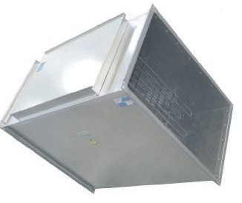
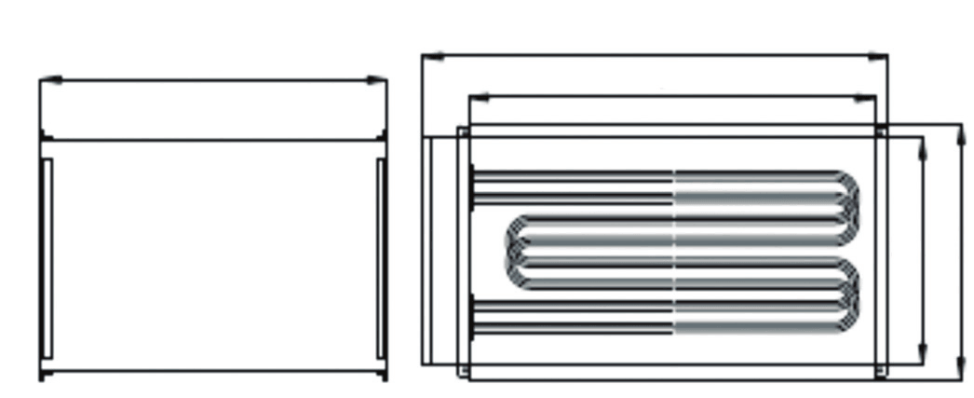Обозначения на схеме
L
В1 В
Н Н1
В - ширина внутреннего сечения Н - высота внутреннего сечения

В1хН1 - габаритные размеры L - длина вентилятора

200
Полное давление, Па

180

160

140

120

100

80

60

40

20

0
0 1 2 3 4 5 6 7 8 9 10

X=15

X=12 X=10 X=9
X=6

Падение давления на воздухонагревателе
Падение давления зависит от скорости потока воздуха через нагреватель и количества рядов нагрева- тельных элементов. Приблизительно вычислить количестворядовможно последующей формуле:
Х = N
Sx15
где:
Х- количестворядовнагревательныхэлементов S- площадь канала, ВхН,м3
N- мощностьнагревателя, кВт

Расход воздуха, м3/ч x 1000

Обозначение воздухонагревателя Мощность,
Обозначение
воздухонагревателя электрического
Мощность,
кВт
Количество Цена, руб
ступеней
Количество Цена, руб

электрического
кВт
ступеней

NVEA 400-200/6 | 6 | 1 | 12 600 |  | NVEA 600-350/22,5 | 22,5 | 2 | 27 375
NVEA 400-200/12 | 12 | 2 | 18 945 |  | NVEA 600-350/30 | 30 | 3 | 34 575
NVEA 500-250/7,5 | 7,5 | 1 | 13 335 |  | NVEA 700-400/15 | 15 | 2 | 24 180
NVEA 500-250/15 | 15 | 2 | 10 190 |  | NVEA 700-400/30 | 30 | 3 | 40 305
NVEA 500-250/22,5 | 22,5 | 2 | 26 910 |  | NVEA 700-400/45 | 45 | 3 | 52 995
NVEA 500-300/7,5 | 7,5 | 1 | 13 530 |  | NVEA 800-500/15 | 15 | 2 | 24 519
NVEA 500-300/15 | 15 | 2 | 20 520 |  | NVEA 800-500/30 | 30 | 3 | 42 150
NVEA 500-300/22,5 | 22,5 | 2 | 27 225 |  | NVEA 800-500/45 | 45 | 3 | 57 630
NVEA 600-300/15 | 15 | 2 | 21 615 |  | NVEA 900-500/30 | 30 | 3 | 43 260
NVEA 600-300/22,5 | 22,5 | 2 | 27 240 |  | NVEA 900-500/45 | 45 | 3 | 58 410
NVEA 600-300/30 | 30 | 3 | 32 805 |  | NVEA 1000-500/45 | 45 | 3 | 59 100
NVEA 600-350/15 | 15 | 2 | 23 070 |  | NVEA 1000-500/60 | 60 | 4 | 62 415

нагревателя  электрического | В | Н | В1 | Н1 | L | Шина
NvЕА 40-20 6/12 | 400 | 200 | 510 | 240 | 390/510 | 20
NVЕА 50-25 7,5/15/22,5 | 500 | 250 | 610 | 290 | 390/510/630 | 20
NVЕА 50-30 7,5/15/22,5 | 500 | 300 | 610 | 340 | 390/510/630 | 20
NVЕА 60-30 15/22,5/30 | 600 | 300 | 710 | 340 | 510/630/750 | 30
NVЕА 60-35 15/22,5/30 | 600 | 350 | 710 | 390 | 510/630/750 | 30
NVЕА 70-40 15/30/45 | 700 | 400 | 807 | 440 | 510/513/753 | 30
NVЕА 80-50 15/30/45 | 800 | 500 | 910 | 540 | 510/513/753 | 30
NVЕА 90-50 30/45 | 900 | 500 | 960 | 560 | 513/753 | 30
NVЕА 100-50 45/60 | 1000 | 500 | 1060 | 560 | 753/753 | 30

ВОДЯНЫЕ НАГРЕВАТЕЛИ ДЛЯ ПРЯМОУГОЛЬНЫХ КАНАЛОВ

Водяные воздухонагреватели типа NVWH предназн-
Обогреватели
NVWH
позволяют использовать в

ачены для нагрева воздуха и устанавливаются в воздуховодах систем вентиляции. Перемещаемый воздух или другие взрывобезопасные газовые смеси, не должны содержать липких веществ, волокнистых, абразивных материалов, агрессивных примесей.
качестве теплоносителя не только воду, но и незамерзающие смеси.

Воздухонагреватели типа NVWH стандартно изготав- ливаются в девяти типоразмерах, в двухрядном и трехрядном исполнении. Водяные обогреватели

Максимально допустимая температура воды,
NVWH
относятся к классу медно-алюминиевых

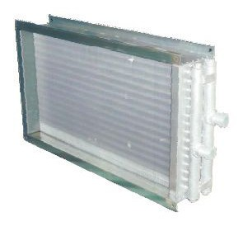используемая в качестве теплоносителя, не должна превышать 1500С, а максимально допустимое давление 1,5 МПа.
пластинчатых теплообменников. Корпус нагрева- телей NVWH изготавливаетсяизоцинкованнойстали.

Структура обозначения при заказе
Обозначение
Габаритные размеры, мм

Наименование нагревателя Внутреннее сечение ширина и высота), мм Количество рядов (2,3)

NV WH - BxH/N

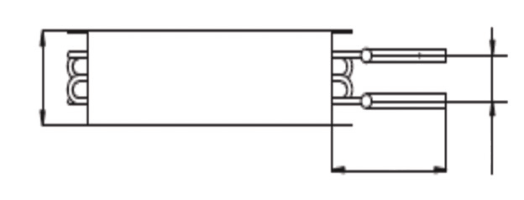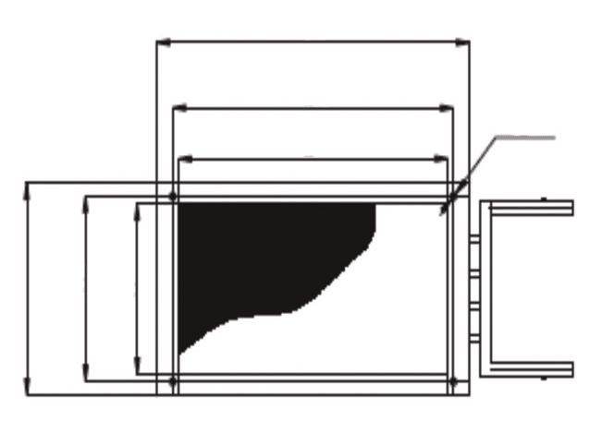Обозначения на схеме
В2
В1 В
D
90
В - ширина внутреннего сечения Н - высота внутреннего сечения
H2
H1 H
64
В2хН2 - габаритные размеры без коллектора В1хН1 - габаритные размеры
L - длина вентилятора

Обозначение воздухонагревателя | Расход воздуха, | Расход воды, | Теплопроиз- водительность, | t, воздуха на входе, | t, воздуха на выходе, | t, воды на входе, | t, воды на выходе, | Цена, руб.
водяного | м3/ч | м3/ч | кВт 0С 0С 0С 0С
NV WH 400-200/2 | 430/1150 | 0,36/0,62 | 8,01/13,9 | -30 | 16,2/-0,1 | 90 | 70 | 5880
NV WH 500-250/2 | 700/1800 | 0,56/0,97 | 12,7/21,8 | -30 | 14,9/0 | 90 | 70 | 7110
NV WH 500-300/2 | 800/2100 | 0,66/1,16 | 14,9/26,2 | -30 | 16,2/0,9 | 90 | 70 | 8130
NV WH 600-300/2 | 950/2600 | 0,78/1,41 | 17,5/31,7 | -30 | 15,8/0,2 | 90 | 70 | 8505
NV WH 600-350/2 | 1150/3000 | 0,94/1,62 | 21,1/36,5 | -30 | 15,6/0,1 | 90 | 70 | 9660
NV WH 700-400/2 | 1500/4000 | 1,23/2,21 | 27,8/49,9 | -30 | 15,9/0,9 | 90 | 70 | 11235
NV WH 800-500/2 | 2150/5750 | 1,79/3,08 | 40,5/69,4 | -30 | 16,7/-0,1 | 90 | 70 | 12750
NV WH 900-500/2 | 2400/6450 | 1,97/3,50 | 44,3/78,8 | -30 | 15,8/0,3 | 90 | 70 | 15300
NV WH 1000-500/2 | 2700/7200 | 2,21/3,93 | 50,0/88,6 | -30 | 15,9/0,5 | 90 | 70 | 16050
NV WH 400-200/3 | 430/1150 | 0,46/0,85 | 10,4/19,1 | -30 | 29,7/11,2 | 90 | 70 | 6615
NV WH 500-250/3 | 700/1800 | 0,74/1,32 | 16,7/29,7 | -30 | 29,2/10,9 | 90 | 70 | 9375
NV WH 500-300/3 | 800/2100 | 0,87/1,61 | 19,6/36,3 | -30 | 30,6/12,8 | 90 | 70 | 9660
NV WH 600-300/3 | 950/2600 | 1,03/1,93 | 23,2/43,6 | -30 | 30,5/11,6 | 90 | 70 | 10725
NV WH 600-350/3 | 1150/3000 | 1,24/2,24 | 28,0/50,5 | -30 | 30,3/11,7 | 90 | 70 | 11745
NV WH 700-400/3 | 1500/4000 | 1,62/3,03 | 36,5/68,2 | -30 | 30,3/12,3 | 90 | 70 | 13785
NV WH 800-500/3 | 2150/5750 | 2,34/4,24 | 52,8/95,5 | -30 | 30,8/11,2 | 90 | 70 | 15300
NV WH 900-500/3 | 2400/6450 | 2,59/4,81 | 58,,4/108,0 | -30 | 30,3/11,7 | 90 | 70 | 17325
NV WH 1000-500/3 | 2700/7200 | 2,92/5,41 | 65,8/122 | -30 | 30,4/12,0 | 90 | 70 | 20250
Примечание: Характеристики воздухонагревателей приведены для пограничных значений рабочего диапазона скоростей в сечении теплообменника [1,5;4]м/с.

ВОЗДУХООХЛАДИТЕЛИ ДЛЯ ПРЯМОУГОЛЬНЫХ КАНАЛОВ (ВОДЯНЫЕ/ФРЕОНОВЫЕ)

Водяные (фреоновые) охладители
NVRF /NVRW
корпусе. Изготовляются в “левом” исполнении.

предназначены для охлаждения воздуха в системах вентиляцииикондиционирования.

Они применяются для охлаждения воздуха или других взрывобезопасных газовых смесей, не содержащих липких веществ, волокнистых и абразивных материалов, с содержанием пыли и других твердых примесей не более 100 мг/м3. В качестве холодо- носителя для охладителей NVRW можно использовать воду или незамерзающие смеси.

Максимально допустимое давление теплоносителя не должно превышать 1,5 МПа.

Воздухоохладители состоят из теплообменника и каплеуловителя, размещенных ведином
Воздухо-охладители типов W и F относятся к классу медно-алюминиевых пластинчатых теплообмен- ников.

Каплеуловитель, расположенный за теплообмен- ником по ходу воздуха, служит для сбора сконден- сировавшейся влаги в поддон, находящийся в нижней части водяного охладителя. В поддоне предусмотрен отводнойпатрубокдлясливаконденсата.
Температура наружного воздуха tн = 300С, влажность 43%.

Температураводы 7/120С Температуракипенияфреона(R22) 50С
Скоростьвсечениитеплообменника 3,5 м/с

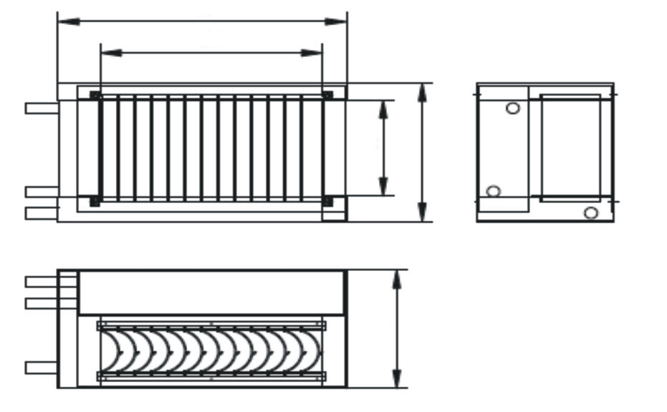ОБОРУДОВАНИЕ КАНАЛЬНОЙГРУППЫ

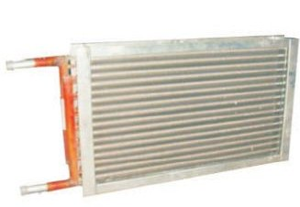
В1 В
H H1

Обозначения на схеме
В - ширина внутреннего сечения Н - высота внутреннего сечения В1хН1 - габаритные размеры
L
L - длина воздухоохладителя

Обозначение воздухонагревателя водяного | Расход воздуха, м3/ч | В, мм | Н, мм | В1, мм | Н1, мм | Расход воды, м3/ч | Холодопроиз- водительность, кВт | Цена, руб.
NV RW 400-200 | 1000 | 400 | 200 | 520 | 290 | 0,63 | 3,67 | 12825
NV RW 500-250 | 1550 | 500 | 250 | 620 | 340 | 0,78 | 4,57 | 13890
NV RW 500-300 | 1900 | 500 | 300 | 620 | 390 | 1,15 | 6,73 | 14460
NV RW 600-300 | 2250 | 600 | 300 | 720 | 390 | 1,24 | 7,23 | 15525
NV RW 600-350 | 2650 | 600 | 350 | 720 | 440 | 1,45 | 8,45 | 16035
NV RW 700-400 | 3500 | 700 | 400 | 820 | 490 | 2,18 | 12,4 | 24105
NV RW 800-500 | 5000 | 800 | 500 | 920 | 590 | 3,15 | 18,4 | 26985
NV RW 900-500 | 5700 | 900 | 500 | 1025 | 600 | 3,1 | 18,1 | 29475
NV RW 100-500 | 6300 | 1000 | 500 | 1125 | 600 | 3,64 | 21,2 | 33600

Обозначение воздухонагревателя фреонового | Расход воздуха, м3/ч | В, мм | Н, мм | В1, мм | Н1, мм | Холодопроиз- водительность, кВт | Цена, руб.
NV RF 400-200 | 1000 | 400 | 200 | 504 | 287 | 4,5 | *под заказ
NV RF 500-250 | 1550 | 500 | 250 | 604 | 337 | 7,12 | *под заказ
NV RF 500-300 | 1900 | 500 | 300 | 604 | 387 | 8,74 | *под заказ
NV RF 600-300 | 2250 | 600 | 300 | 704 | 387 | 10,4 | *под заказ
NV RF 600-350 | 2650 | 600 | 350 | 704 | 437 | 12,4 | *под заказ
NV RF 700-400 | 3500 | 700 | 400 | 804 | 487 | 16,3 | *под заказ
NV RF 800-500 | 5000 | 800 | 500 | 94 | 587 | 22,8 | *под заказ
NV RF 900-500 | 5700 | 900 | 500 | 1014 | 607 | 26,2 | *под заказ
NV RF 100-500 | 6300 | 1000 | 500 | 1114 | 607 | 29,6 | *под заказ

ШУМОГЛУШИТЕЛИ

Пластинчатый шумоглушитель представляет собой коробку из тонкого металлического листа, проходное сечение которой разделено пластинами, облицо- ванными звукопоглощающим материалом, в качестве которого используется кашированная минера- ловатнаяплита.

Допускаемая по условиям шумообразования скоро- сть воздуха в шумоглушителе составляет 4-12 м/с. Лучшие показатели достигаются при низких скоро- стях перемещаемого воздуха. Воздух не должен
содержать твердых, клеющихся или агрессивных примесей. Рабочее положение - любое, диапазон рабочихтемпературсоставляетот-400Сдо+700С.

Шумоглушитель может быть элементом как при- точных, так и вытяжных систем. Чаще всего его устанавливают между вентилятором и магистраль- ным воздуховодом. Если транзитные воздуховоды пересекают помещение с высоким уровнем шума, то шумоглушитель монтируют на участке вентиляцион- ной системы за этим помещением. Для исключения

распространения шума по воздуховодам из помеще-
ние в помещение и при повышенных требованиях к звукоизоляции отдельных помещений шумоглу- шители целесообразно устанавливать непосред- ственно перед воздухораспределителем или сразу за
решеткой вытяжной вентиляционной системы. при
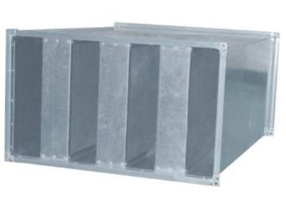устройстве воздухозаборов в приточной системе вблизи оконных проемов приходится ставить шумо- глушитель сразу за воздухоприемным каналом для снижения шума, выходящего наружу из возду- хозаборнойрешетки.

Наменование | Цена, руб.
NVNK 400-200 | 4140
NVNK 500-250 | 5850
NVNK 500-300 | 6105
NVNK 600-300 | 6630
NVNK 600-350 | 7365
NVNK 700-400 | 10 095
NVNK 800-500 | 10 920
NVNK 900-500 | 13 125
NVNK 1000-500 | 13 545

РЕГУЛИРУЮЩИЕ ЗАСЛОНКИ

Заслонки алюминиевые применяются в системах кондиционирования воздуха и вентиляции про- мышленных иобщественныхзданий.

Заслонки выполнены по одной конструктивной схеме и состоят из корпуса и поворотных лопаток, единых по сечению для клапанов всех типоразмеров, опорных подшипников, уплотнителей и привода. Лопатки изготавливаются из специальных фасонных профилей. Для вращения используются пластма- ссовые шестерни и подшипниковые втулки. Уплотне- ние лопаток по стыковым соединениям обеспе- чивается резиновым профилем. Ось механизма регулирования (квадратного сечения) может быть расположена на любой стороне блока. Клапаны могут
оснащаться ручным приводом или электромехани- ческимприводом.

Монтаж заслонок в системе вентиляции осуществля- ется путем крепления фланцев заслонок к ответным фланцам воздуховодов или других агрегатов вентиляционных систем с помощью болтов и скоб. Ширина горизонтальных фланцев равна 25 мм, а вертикальных 35 мм.

При подсоединении заслонки к воздуховодам необходимо обратить внимание на то, чтобы геоме- трия заслонки осталась неизменной, то есть угол между горизонтальными и вертикальными стенками корпусазаслонкидолжен оставаться 900.

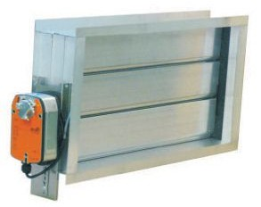
Наменование | Цена, руб.
NV CHR 400-200 | 2655
NV CHR 500-300 | 3735
NV CHR 600-300 | 4275
NV CHR 600-350 | 5085
NV CHR 700-400 | 5475
NV CHR 800-500 | 6435
NV CHR 900-500 | 7275
NV CHR 1000-500 | 7815

ГИБКИЕ ВСТАВКИ

Гибкие вставки к вентиляторам предназначены для предотвращения передачи вибраций от вентилятора квоздуховодам.

Вставка представляет собой рукав из специального гибкого материала. Для крепления рукава к патрубкам вентилятора и воздуховодам вставка
Наменование | Цена, руб.
NVFH 400-200 | 915
NVFH 500-250 | 1080
NVFH 500-300 | 1140
NVFH 600-300 | 1185
NVFH 600-350 | 1260
NVFH 700-400 | 1425
NVFH 800-500 | 1650
NVFH 900-500 | 2145
NVFH 1000-500 | 2295

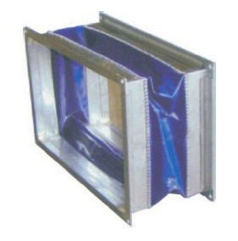

ФИЛЬТРЫ ДЛЯ ПРЯМОУГОЛЬНЫХ КАНАЛОВ
комплектуется фланцами из оцинкованной стали. Гибкие вставки применяются при перемещении воздуха, не содержащего агрессивных примесей. Вставки можно применять при температурах окружающеговоздухаот- 500Сдо +500С.

Дина гибкойвставкисоставляет 140 мм.

Корпус и крышка фильтров изготовлены из оцинко- ванной стали. Фильтры могут быть установлены на

вентиляционнойсистемы. Фильтры с классом очистки

G3 изготавливаются в

горизонтальных и вертикальных участках возду- ховодов. Откидная крышка на петлях снабжена защелками для крепления.

Корпус фильтра снабжен прямоугольными фланцами для соединения с воздуховодами или компонентами
виде кассеты с плоским фильтрующим элементом из материала EU3.

Фильтры классов очистки G4 и F5 выполнены в виде кассеты карманными фильтрами из синтетического волокнаиимеет классочистки EU4 и EU5.

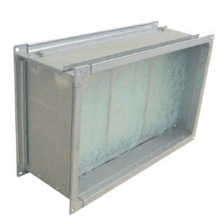
КАССЕТНЫЕ ФИЛЬТРЫ
Корпус фильтра
Цена, руб.
Фильтр, Цена, руб.

 |  | вставка | G3
NV FRC 400-200 | 2370 | NV DFC 400-200 | 975
NV FRC 500-250 | 2535 | NV DFC 500-250 | 1140
NV FRC 500-300 | 2730 | NV DFC 500-300 | 1305
NV FRC 600-300 | 2985 | NV DFC 600-300 | 1425
NV FRC 600-350 | 3000 | NV DFC 600-350 | 1590
NV FRC 700-400 | 3405 | NV DFC 700-400 | 1770
NV FRC 800-500 | 4125 | NV DFC 800-500 | 2205
NV FRC 900-500 | 4920 | NV DFC 900-500 | 2490
NV FRC 1000-500 | 5550 | NV DFC 1000-500 | 3045

 |  | вставка | G3
NV FRP 400-200 | 2490 | NV DFP 400-200 | 1425/1530
NV FRP 500-250 | 2775 | NV DFP 500-250 | 1650/1815
NV FRP 500-300 | 2940 | NV DFP 500-300 | 1770/2100
NV FRP 600-300 | 3330 | NV DFP 600-300 | 1860/2145
NV FRP 600-350 | 3450 | NV DFP 600-350 | 1980/2265
NV FRP 700-400 | 3900 | NV DFP 700-400 | 2730/3165
NV FRP 800-500 | 4635 | NV DFP 800-500 | 3000/3510
NV FRP 900-500 | 5430 | NV DFP 900-500 | 3120/3570
NV FRP 1000-500 | 6165 | NV DFP 1000-500 | 3570/4365

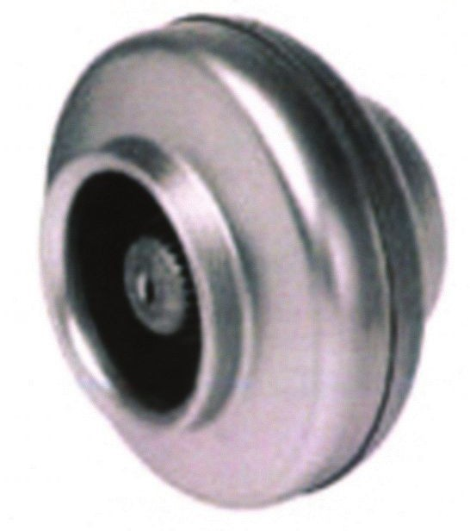
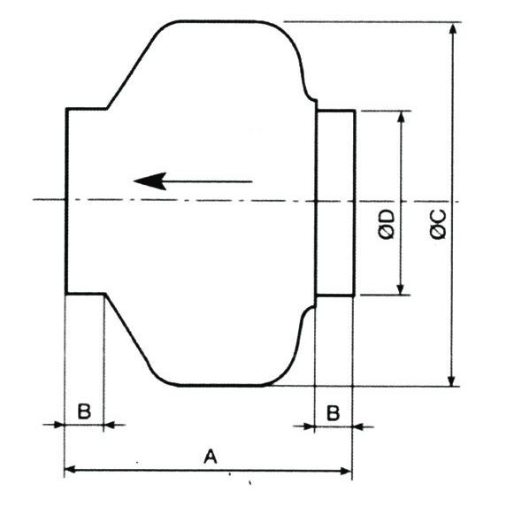
РАДИАЛЬНЫЕ ВЕНТИЛЯТОРЫ ДЛЯ КРУГЛЫХ КАНАЛОВ (МЕТАЛЛ)
Обозначение вентилятора | Цена, руб.
NVKVR 100L | 3432
NVKVR 125L | 3484
NVKVR 150L | 4065
NVKVR 160L | 4065
NVKVR 200L | 4646
NVKVR 250L | 4751
NVKVR 315L | 6335
NVKVR 355L | 22171
NVKVR 355XL | 22439

Модель V (об./мин.)
Мощность
(Вт)
Ток дБ
(А) (А)
Вес
(кг)
Модель
A
B
C
D
NVKVR 355 L
NVKVR 160 L
NVKVR 150 L
NVKVR 355 XL
NVKVR 250 L
NVKVR 125 L
Рст, Па
 | 100L | 2500 | 58 | 0,26 | 62 | 2,95 |  | 100L | 194 | 23 | 243 | 98
 | 125L | 2500 | 58 | 0,26 | 62 | 3,2 |  | 125L | 195 | 27 | 243 | 123
 | 150L | 2700 | 85 | 0,38 | 72 | 4,1 |  | 150L | 214 | 24 | 333 | 147
 | 160L | 2700 | 85 | 0,38 | 72 | 4,4 |  | 160L | 222 | 28 | 333 | 157
 | 200L | 2600 | 135 | 0,60 | 69 | 5,2 |  | 200L | 223 | 25 | 333 | 198
 | 250L | 2600 | 135 | 0,60 | 69 | 5,2 |  | 250L | 206 | 27 | 333 | 248
 | 315L | 2700 | 225 | 1,00 | 76 | 7,4 |  | 315L | 230 | 25 | 401 | 312
 | 255L | 1420 | 245 | 1,12 | 66 | 16,0 |  | 255L | 630 | 60 | 555 | 351
 | 355XL | 1400 | 170 | 0,52 | 65 | 16,1 |  | 355XL | 630 | 60 | 555 | 351
NVKVR 315 L
NVKVR 200 L

800

700

600

500

400

300

200

100

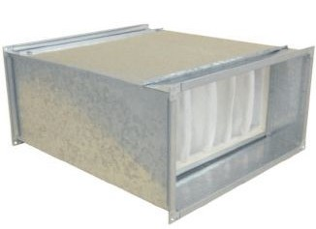0
ФИЛЬТР КАРМАННОГО ТИПА
Корпус фильтра
Цена, руб.
Фильтр,
Цена, руб.
0 200 400 600 800 1000 1200 1400 1600 1800 2000 2200 2400 2600

L, m3/ч

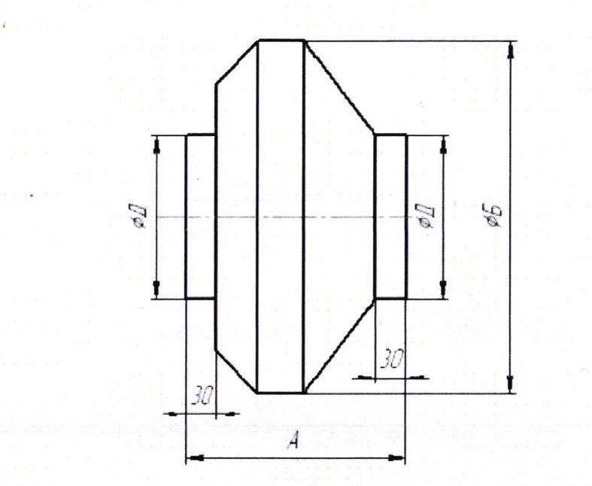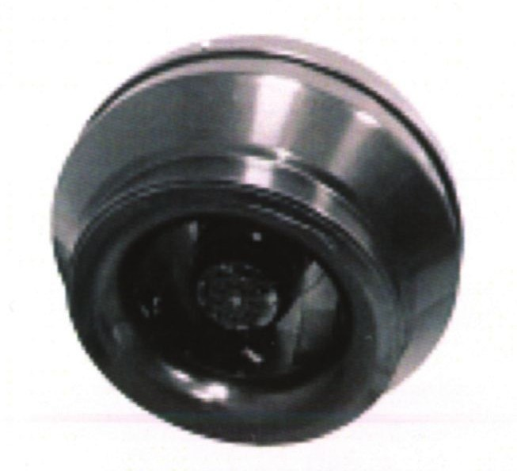РАДИАЛЬНЫЕ ВЕНТИЛЯТОРЫ ДЛЯ КРУГЛЫХ КАНАЛОВ (ПЛАСТИК)
Обозначение
Масса,

вентилятора | А | Б | Д | кг
NVKVR 100/1 | 215 | 251 | 99 | 215
NVKVR 125/1 | 220 | 251 | 124 | 220
NVKVR 160/1 | 230 | 340 | 156 | 230
NVKVR 200/1 | 250 | 340 | 199 | 250
NVKVR 250/1 | 250 | 340 | 249 | 250
NVKVR 315/1 | 285 | 405 | 314 | 285

 |  | ток, А |  | двигателя, В
NVKVR 100/1 | 56 | 0,25 | 2450 | 1 220 | 1,95 | 3032
NVKVR 125/1 | 76 | 0,35 | 2450 | 1 220 | 2,35 | 3186
NVKVR 160/1 | 106 | 0,48 | 2550 | 1 220 | 3,7 | 3963
NVKVR 200/1 | 163 | 0,74 | 2600 | 1 220 | 4,9 | 4739
NVKVR 250/1 | 210 | 0,96 | 2500 | 1 220 | 5,3 | 5229
NVKVR 315/1 | 313 | 1,42 | 2500 | 1 220 | 5,7 | 6454

700
Типоразмер
Мощность, Вт
Максимальный
V, об./мин.
Напряжение
Вес, кг
Цена, руб.
NVKVR
315/1

NVKV

R 160/1

NV

KVR 20

/1
N
KVR 25
0/1

NVKV

R 100/1
NVK
VR 125
/1
0
V
Рст, Па

600

500

400

300

200

100

0
0 100 200 300 400 500 600 700 800 900 1000 1100 1200 1300 1400 1500 1600 1700 1800 1900 2000

L, m3/ч

ФИЛЬТРЫ ДЛЯ КРУГЛЫХ КАНАЛОВ NVKFC
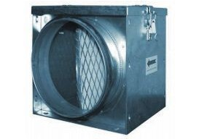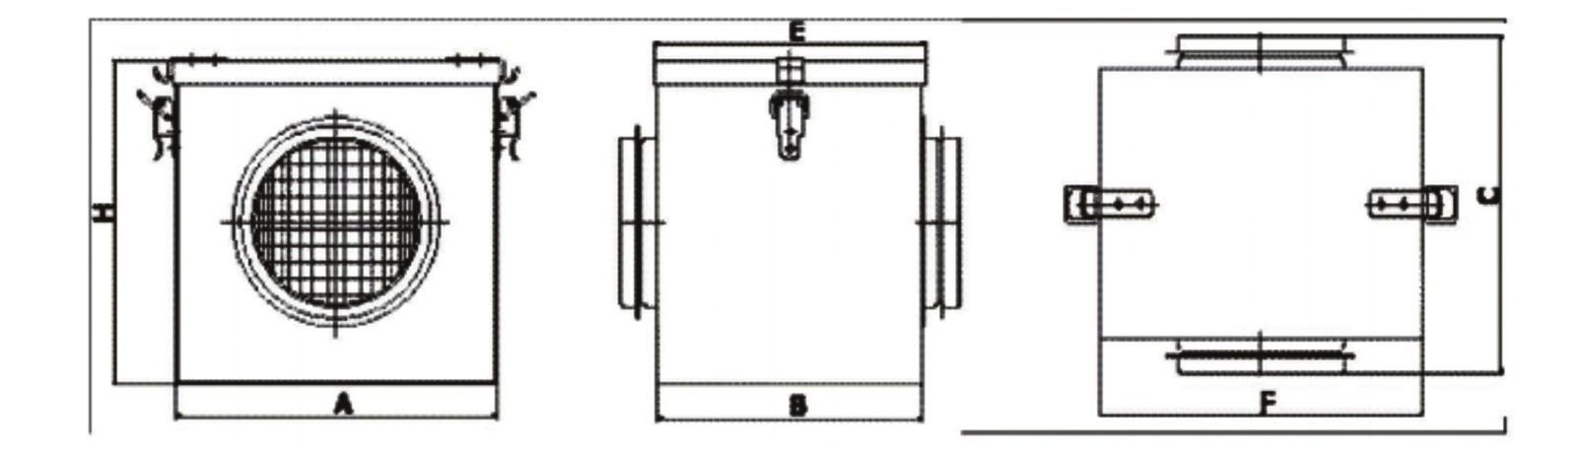Предназначены для очистки воздуха в системах канальной вентиляции объектов промышленного и общественного назначения. Корпус изготовлен из оцинкованного стального листа толщиной 1мм и оснащен панельным фильтром со степенью очистки типа EU3.

Все модели фильтров имеют сервисную крышку для быстрого и удобного обслуживания в случае замены фильтрующего материала. Кассеты фильтров изготав- ливаются в 4-х типоразмерах в зависимости от диаметра воздуховодов(см. табл.)

Наменование | D | A | B | C | H | E | F |  | Наменование | Цена, руб.
NVKFC 100 | 100 | 200 | 150 | 176 | 200 | 154 | 204 |  | NVKFC 100 | 1321
NVKFC 125 | 125 | 200 | 150 | 176 | 200 | 154 | 204 |  | NVKFC 125 | 1373
NVKFC 150 | 150 | 200 | 150 | 176 | 200 | 154 | 204 |  | NVKFC 150 | 1426
NVKFC 160 | 160 | 200 | 150 | 176 | 200 | 154 | 204 |  | NVKFC 160 | 1426
NVKFC 200 | 200 | 244 | 164 | 190 | 244 | 168 | 248 |  | NVKFC 200 | 1637
NVKFC 250 | 250 | 294 | 164 | 210 | 294 | 168 | 298 |  | NVKFC 250 | 1848

NVKFC 315
315
362
164
210
362
168
366
NVKFC 315 2111

ВОДЯНЫЕ НАГРЕВАТЕЛИ ДЛЯ КРУГЛЫХ КАНАЛОВ NVKWH

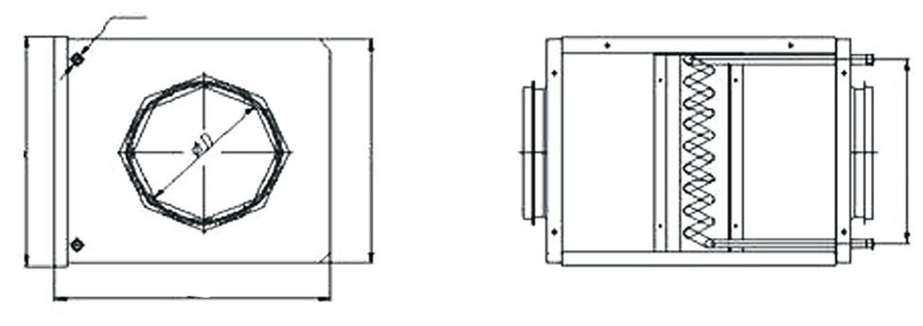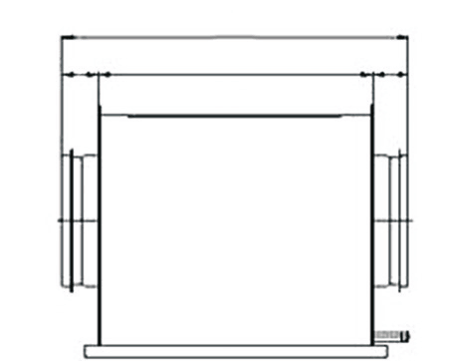Воздухонагреватель предназначен для нагрева воздуха в системах канальной вентиляции объектов промышленного и общественного назначения. Корпус нагревателя изготовлен из оцинкованного стального листа толщиной 1 мм. В корпусе установлен и закреплен водяной медноалюминиевый плас- тинчатый теплообменник. Характеристики тепло- обменников в зависимости от модели воздухо-
Выход воды
Воздух
Вход воды
C
G
L
B
G
D
A
F
нагревателя приведены в таблице. Все модели имеют сервисную крышку для быстрого и удобного обслуживания в случае чистки или замены теплообменника. Все устанавливаемые тепло- обменники испытываются на герметичность при давлении 25 Атм. Канальные воздухонагреватели изготавливаются в 4-х типоразмерах в зависимости от диаметра воздуховода.

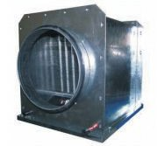
Наменование | Цена, руб.
NVKWH 100/2 | 4222
NVKWH 125/2 | 4487
NVKWH 160/2 | 5279
NVKWH 200/2 | 5543
NVKWH 250/2 | 6863
NVKWH 315/2 | 8547

 | NVKWH | NVKWH | NVKWH | NVKWH | NVKWH | NVKWH
 | 100/2 | 125/2 | 160/2 | 200/2 | 250/2 | 315/2
Темп.воды на входе Т, С | 70 | 70 | 70 | 70 | 70 | 70
Темп.воды на выходе Т, С | 90 | 90 | 90 | 90 | 90 | 90
Темп.возд. на входе Т, С | -28 | -28 | -28 | -28 | -28 | -28
Темп.возд. на входе Т, С | 6,1 | 6,1 | 9,9 | 9,9 | 11,3 | 11,9
Расход воды G, м3/ч | 0,07 | 0,11 | 0,2 | 0,3 | 0,53 | 0,83
Мощность Q, кВт | 1,7 | 2,5 | 4,6 | 6,8 | 11,9 | 18,6
фD | 100 | 125 | 160 | 200 | 250 | 315
фd | 10 | 10 | 10 | 10 | 22,5 | 22,5
A | 187 | 187 | 263 | 263 | 355 | 406
B | 302 | 302 | 302 | 302 | 302 | 302
C | 232 | 232 | 302 | 302 | 410 | 438
D | 195 | 195 | 271 | 271 | 361 | 418
F | 139,7 | 139,7 | 215,9 | 215,9 | 293 | 343
L | 372 | 372 | 372 | 372 | 392 | 392
Масса, кг | 3,75 | 3,85 | 5,25 | 5,7 | 8,1 | 9,6

ЭЛЕКТРИЧЕСКИЕ НАГРЕВАТЕЛИ ДЛЯ КРУГЛЫХ КАНАЛОВ NVKEA

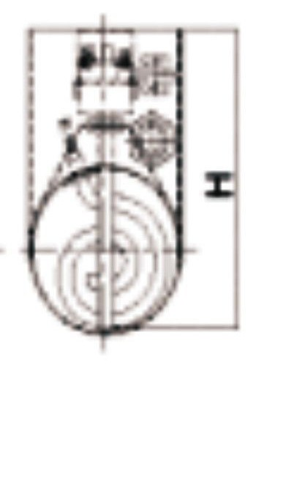
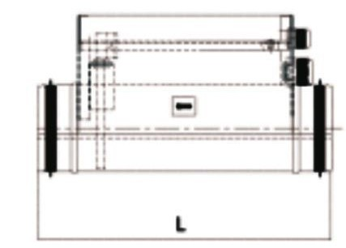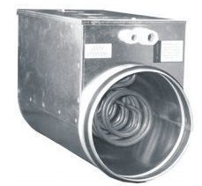Электрический воздухонагреватель серии TN пред- назначен для нагрева воздуха в системах канальной вентиляции объектов промышленного и обществен- ного назначения. Устанавливается непосредственно в канал воздуховода. Корпус нагревателя изготовлен из оцинкованного стального листа. В корпусе установлены трубчатые электрические нагрева- тельные элементы (ТЭН) из нержавеющей стали. Электрические воздухонагреватели имеют cтандарт- ную встроенную защиту от перегрева. Рабочая температура электрических нагревателей от -40 до
+400С. При эксплуатации в режиме нагрева необходимо обеспечивать минимальный расход воздуха из расчета скорости протекания через воздухонагреватель 1,5 м/с и максимальной температурывоздуха 400С. Электроизоляция IP 40.

Наименование | Мощность, кВт | Напряжение, В | Мин. Расход возд. м3/ч | Габариты HxL, мм | Масса, кг | Цена, руб
NVKEA 100/0,3 | 0,3 | 220 | 40 | 179x375 | 2 | 4117
NVKEA 100/0,6 | 0,6 | 220 | 45 | 179x375 | 2 | 4117
NVKEA 125/0,6 | 0,6 | 220 | 70 | 204x375 | 2,3 | 4117
NVKEA 125/1,2 | 1,2 | 220 | 70 | 204x375 | 2,5 | 5016
NVKEA 160/1,5 | 1,5 | 220 | 110 | 239x375 | 2,8 | 4013
NVKEA 160/3,0 | 3 | 380 | 115 | 239x375 | 3 | 4593
NVKEA 200/3,0 | 3 | 220 | 180 | 279x375 | 4,2 | 4751
NVKEA 200/6,0 | 6 | 380 | 190 | 279x375 | 4,5 | 6230
NVKEA 250/6,0 | 6 | 380 | 280 | 329x375 | 5,2 | 6441
NVKEA 250/9,0 | 9 | 380 | 280 | 329x375 | 6,2 | 7390
NVKEA 315/6,0 | 6 | 380 | 430 | 394x375 | 6 | 6757
NVKEA 315/9,0 | 9 | 380 | 430 | 394x375 | 7,1 | 7655

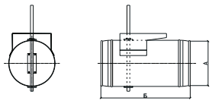ЗАСЛОНКА РЕГУЛИРУЮЩАЯ ДЛЯ КРУГЛЫХ КАНАЛОВ NVKCH

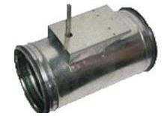
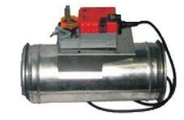

Наменование | Размер А, мм | Размер Б, мм | Цена, руб.
NVKCH 100 | 100 | 229 | 897
NVKCH 125 | 125 | 229 | 951
NVKCH 160 | 160 | 229 | 1056
NVKCH 200 | 200 | 229 | 1215
NVKCH 250 | 250 | 229 | 1321
NVKCH 315 | 315 | 229 | 1478

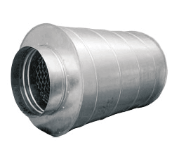
ШУМОГЛУШИТЕЛИ ДЛЯ КРУГЛЫХ КАНАЛОВ NVKNK
Наменование | Цена, руб.
NVKNK 100/6 | 1321
NVKNK 100/9 | 1743
NVKNK 125/6 | 1532
NVKNK 125/9 | 2006
NVKNK 160/6 | 1689
NVKNK 160/9 | 2376
NVKNK 200/6 | 2111
NVKNK 200/9 | 2640
NVKNK 250/6 | 2376
NVKNK 250/9 | 3168
NVKNK 315/6 | 3379
NVKNK 315/9 | 3960

АВТОМАТИЗИРОВАННЫЕ СИСТЕМЫ УПРАВЛЕНИЯ

МНОГОФУНКЦИОНАЛЬНЫЕ КОНТРОЛЛЕРЫ ДЛЯ УПРАВЛЕНИЯ СИСТЕМАМИ ВЕНТИЛЯЦИИ

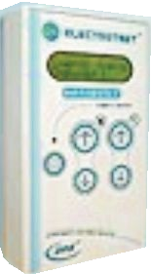
Контроллер вентиляции
«ELECTROTEST OPTIMUS- 7»
настенное исполнение

10 250 руб.

Контроллер вентиляции
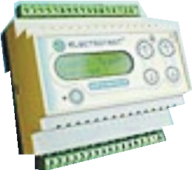
«ELECTROTEST OPTIMUS- 9»
исполнение на DIN-рельс

12 602 руб.

СЕРИЙНЫЕ МОДУЛИ АВТОМАТИКИ ВЕНТИЛЯЦИИ

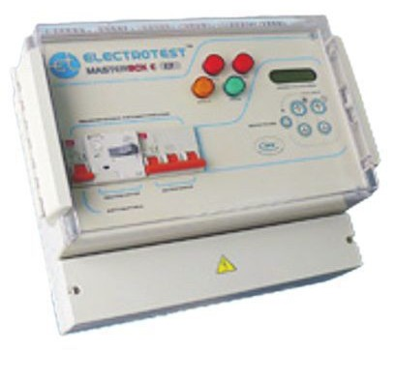
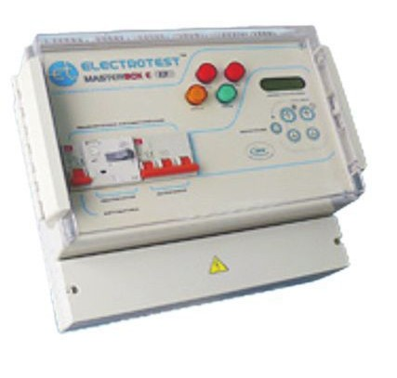
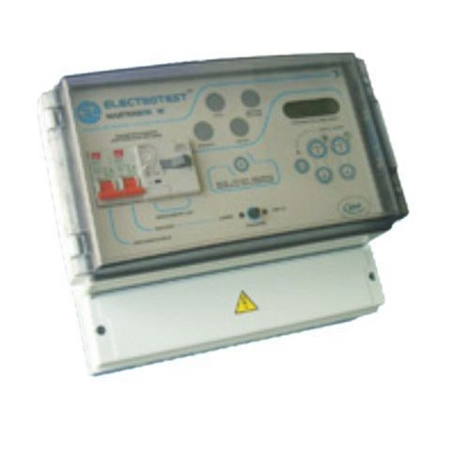 31 430 руб. 36 171 руб. 45 598 руб.

Модуль-шкаф автоматики вентиляции
NormalVent MODUL W
встроенный контроллер, управ- ление водяным нагревателем + водяным или фреоновым охлади- телем, циркуляционным насосом, выход 0-10В на внешний регулятор скоростивентилятора
Модуль-шкаф автоматики вентиляции
NormalVent MODUL E-17 встроенный контроллер, управле- ние электрическим нагревателем до 17 кВт + водяным или фреоновым охладителем, выход 0-10В на внеш- ний регулятор скорости вентилято- ра)
Модуль-шкаф автоматики вентиляции
NormalVent MODUL E-34
встроенный контроллер, управ- ление электрическим нагревателем до 34 кВт + водяным или фреоновым охладителем, выход 0-10В на внеш- нийрегуляторскоростивентилятора

Модуль расширения NormalVent MR -40
Предназначен для увеличения мощности подключаемой нагрузки (для ступеней электрокалорифера мощностью до 17 кВт или вентиля- торамощностью до 7,5 кВт)
Модуль расширения NormalVent MR-63
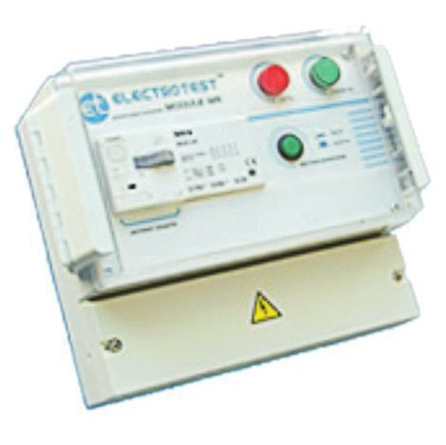
Предназначен для увеличения мощности подключаемой нагрузки (для ступеней электрокалорифера мощностью до 43 кВт или вентиля- торамощностью до 15 кВт)

12 404 руб. 15 322 руб.

РЕГУЛЯТОРЫ ОБОРОТОВ ДЛЯ ОДНОФАЗНЫХ ВЕНТИЛЯТОРОВ

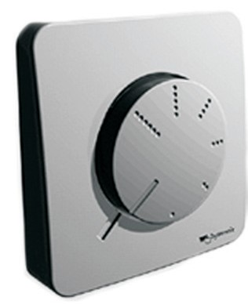
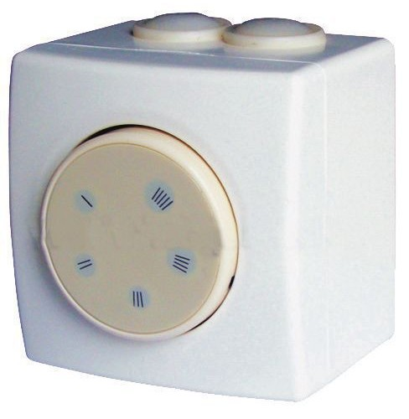
Модель | Напряжение, В | Рабочий ток, А | Цена, руб.
Без монтажной коробки
MTY 0,5 MF | 230 | 0,5 | 2122
MTY 1,5 MF | 230 | 1,5 | 2489
MTY 2,5 MF | 230 | 2,5 | 2781
С монтажной коробкой
MTY 0,5 M | 230 | 0,5 | 2489
MTY 1,5 M | 230 | 1,5 | 2781
MTY 2,5 M | 230 | 2,5 | 3147
MTY 4,0 M | 230 | 4,0 | 5123

АВТОМАТИЗИРОВАННЫЕ СИСТЕМЫ УПРАВЛЕНИЯ

ДАТЧИКИ ТЕМПЕРАТУРЫ, ДАВЛЕНИЯ, ВЛАЖНОСТИ. ТЕРМОСТАТЫ ЗАЩИТЫ ОТ ЗАМОРАЖИВАНИЯ.
Датчик температуры канальный
1353 руб.

TG-K330

TG-K360

TG-A130

TG-R430 TG-R530
PS-500/1000

PS-500 В/1500 В NTF – 3 P
NTF – 5 P NTF – 1 P
NZ-05 (DBZ-05)

PBFP – 2

PBFP – 3

PBFP – 6 KIT-PBFP
NZH-101

NKH-10
диапазон 0...+30оС, IP20, "

Датчик температуры канальный
1558 руб.
диапазон 0...+60оС, IP20, "

Датчик температуры обратной воды, контактный с хомутом
2800 руб.
диапазон 0...+30оС, IP20 "
Датчик температуры комнатный, с регулированием уставки ручкой на корпусе датчика
2296 руб.
диапазон 0...+30оС, IP20,"
Датчик температуры комнатный
1476 руб.
диапазон 0...+30оС, IP20,"

Дифференциальные датчики давления
2706 руб.
50/100 – 500/1000 Па, 250В"

Дифференциальные датчики давления
2214 руб.
50/100 – 500/1500 Па, 250В (пластиковый уголок крепления)"

Термостат защиты от замораживания
4674 руб.
– 10...+ 12оС, капилляр 1,8м "

Термостат защиты от замораживания
4797 руб.
- 10...+ 12оС, капилляр 3м "

Термостат защиты от замораживания
4797 руб.
- 10...+ 12оС, капилляр 6м "
Кронштейны для крепления капиллярной трубки
287 руб.
термостатов NTF (комплект 6 шт.)"

Термостат защиты от замораживания
5002 руб.
– 10...+ 12оС, капилляр 1,8м"

Термостат защиты от замораживания
4756 руб.
- 10...+ 12оС, капилляр 3м"

Термостат защиты от замораживания
4674 руб.
- 10...+ 12оС, капилляр 6м"

Кронштейны для крепления капиллярной трубки
451 руб.
термостатов PBFP (комплект 6 шт.)"

Комнатный гигростат 5А, 230В, 35...100%H
3403 руб.
настенное исполнение, IP20"

Канальный гигростат 15А, 24-230В,
9594 руб.
1-ступенчатый, IP65"

ЭЛЕКТРОПРИВОДЫ С МОМЕНТОМ ВРАЩЕНИЯ 5Нм С ВОЗВРАТНОЙПРУЖИНОЙ
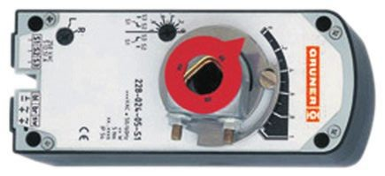
Обозначение
Момент Питающее
Тип
Цена, руб.

СЕРИЯ 228
 | вращения | напряжение | регулирования
227-024-05 | 5 | 24 | 2-3 позиционный | 3972
227-230-05 | 5 | 230 | 2-3 позиционный | 3972
228-024-05 | 5 | 24 | 2-3 позиционный с возвр пруж | 8004
228-230-05 | 5 | 230 | 2-3 позиционный с возвр пруж | 8939
227С-024-05 | 5 | 24 | 0-10В | 5900
227-024-08 | 8 | 24 | 2-3 позиционный | 5141
227-230-08 | 8 | 230 | 2-3 позиционный | 5082
227С-024-08 | 8 | 24 | 0-10В | 7419

ЭЛЕКТРОПРИВОДЫ С МОМЕНТОМ ВРАЩЕНИЯ 15Нм С ВОЗВРАТНОЙПРУЖИНОЙ
 | вращения | напряжение | регулирования
232-024-15 | 15 | 24 | 2-3 позиционный | 6134
232-230-15 | 15 | 230 | 2-3 позиционный | 6134
232С-024-15 | 15 | 24 | О-10В | 9348
238-024-15 | 15 | 24 | 2-3 позиционный с возвр пруж | 11217
238-230-15 | 15 | 230 | 2-3 позиционный с возвр пруж | 12327
238С-024-15 | 15 | 24 | 0-10В | 13963

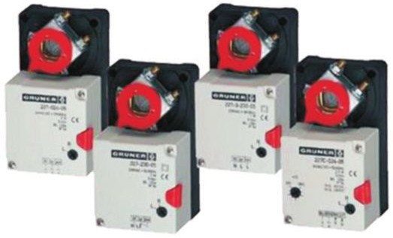
Обозначение
Момент Питающее
Тип
Цена, руб.
СЕРИЯ 238

СМЕСИТЕЛЬНЫЕ УЗЛЫ
Расход Смесительный теплоносителя,
узел
Kvs
клапана
Присоединит. Цена,
размер руб.

NV MU 40-1.6/1 | м3/ч  0,7 | 1,6 | ' | 29 315
NV MU 40-2.5/1 | 1,2 | 2,5 | ' | 29 315
NV MU 40-4.0/1 | 2 | 4 | ' | 29 315
NV MU 60-6,3/1 | 3,5 | 6,3 | 1' | 30 217
NV MU 60-10/1 | 5 | 10 | 1' | 30 545
NV MU 80-6,3/1 | 4 | 6,3 | 1' | 37 925
NV MU 80-10/1 | 5 | 10 | 1' | 38 745
NV MU 80-16/1 | 7,5 | 16 | 1 | ' 48 585
NV MU 120-16/1 | 8 | 16 | 1 | ' 49 651
NV MU 120-25/1 | 10 | 25 | 1 | ' 49 651
NV MU 120-40/1 | 17 | 40 | 2' | 85 075

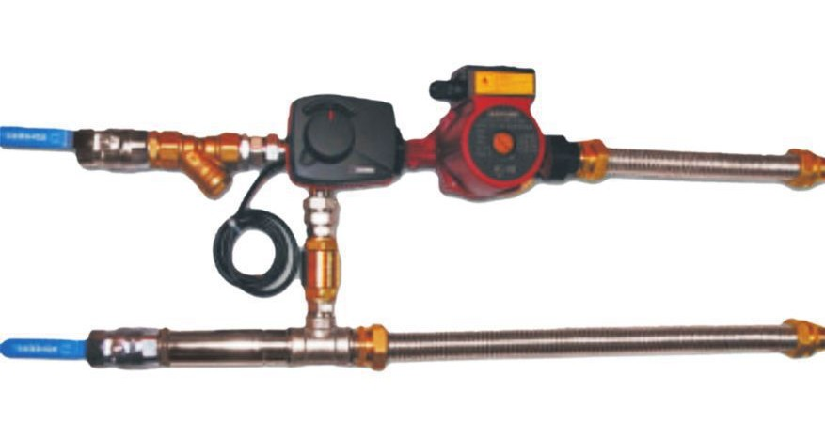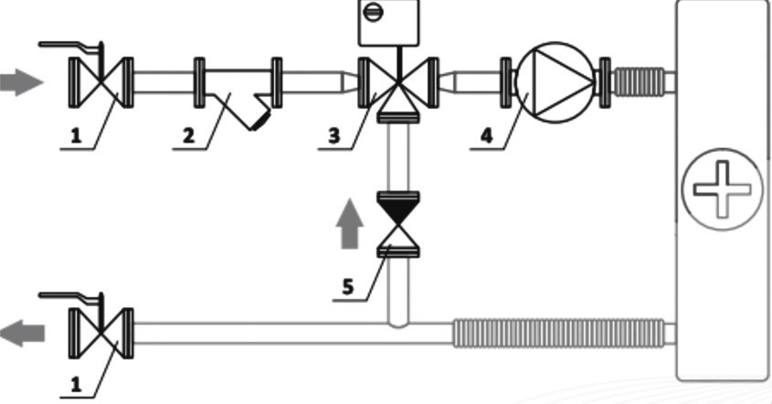Обозначения на схеме 3 - Клапан регулирующий с приводом
ИСПОЛНЕНИЕ 1
Рабочее давление Рабочая температура
0-10 Ват
1-1500С

1- Шаровой кран
2 - Фильтр
4 - Насос циркуляционный 5 - Клапан обратный
теплоноситель
вода антифриз

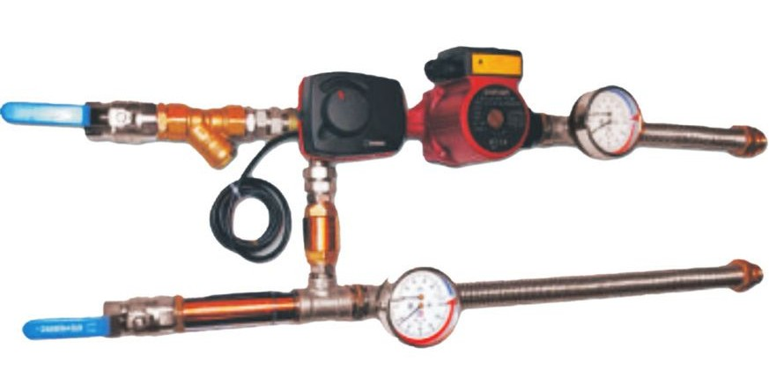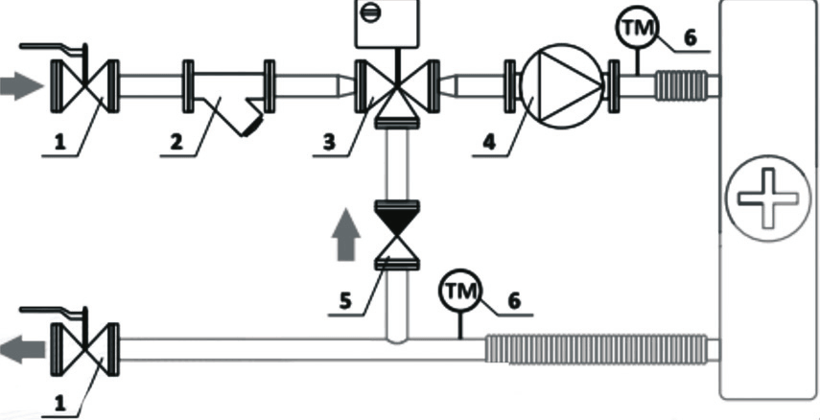СМЕСИТЕЛЬНЫЕ УЗЛЫ

ИСПОЛНЕНИЕ 2
Расход Смесительный теплоносителя,
узел
Kvs
клапана
Присоединит. Цена,
размер руб.

NV MU 40-1.6/2 | м3/ч  0,7 | 1,6 | ' | 37 515
NV MU 40-2.5/2 | 1,2 | 2,5 | ' | 37 515
NV MU 40-4.0/2 | 2 | 4 | ' | 37 515
NV MU 60-6,3/2 | 3,5 | 6,3 | 1' | 38 417
NV MU 60-10/2 | 5 | 10 | 1' | 38 745
NV MU 80-6,3/2 | 4 | 6,3 | 1' | 46 125
NV MU 80-10/2 | 5 | 10 | 1' | 46 412
NV MU 80-16/2 | 7,5 | 16 | 1 | ' 56 785
NV MU 120-16/2 | 8 | 16 | 1 | ' 57 400
NV MU 120-25/2 | 10 | 25 | 1 | ' 59 450
NV MU 120-40/2 | 17 | 40 | 2' | 94 300

Обозначения на схеме
Рабочее давление 0-10 Ват

1- Шаровой кран
2 - Фильтр
4 - Насос циркуляционный 5 - Клапан обратный
Рабочая температура
теплоноситель
1-1500С
вода

3 - Клапан регулирующий с приводом 6 - Термоманометр
антифриз

ЧАСТОТНЫЕ РЕГУЛЯТОРЫ ОБОРОТОВ

Регуляторы оборотов частотные применяются для управления производительностью и защиты трехфаз- ных вентиляторов. Регуляторы имеют плавную регули- ровку скорости вращения двигателя за счет изменения выходной частоты и напряжения. К регуляторам серии FC-051 необходимо дополнительно включать панель

VLT Microdrive FC 51 0,25 Квт
Наименование
преобразователя
Питающие Цена, руб. напряжение /вых
VLT Microdrive FC 51 0,37 Квт 200-240/3фазы 9286,5

VLT Microdrive FC 51 0,75 Квт
VLT Microdrive FC 51 1,5 Квт 200-240/3фазы 14391

200-240/3фазы 200-240/3фазы

8548,5

10701

управления
LCP,
а также комплект
NEMA, предста-
VLT Microdrive FC 51 2,2 Квт
200-240/3фазы
18081

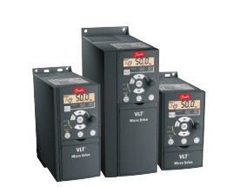
вляющий собой защитный кожух закрывающий клем- мные подсоединения к регулятору. Тип комплекта NEMAопределяетсявидом частотногорегулятора.

VLT Microdrive FC 51 0,37 Квт
VLT Microdrive FC 51 3,7 Квт 200-240/3фазы 22201,5
VLT Microdrive FC 51 0,75 Квт 380-400/3фазы 13222,5

VLT Microdrive FC 51 1,5 Квт
VLT Microdrive FC 51 2,2 Квт 380-400/3фазы 22447,5

VLT Microdrive FC 51 3 Квт
VLT Microdrive FC 51 4 Квт 380-400/3фазы 23370

VLT Microdrive FC 51 5,5 Квт VLT Microdrive FC 51 11Квт VLT Microdrive FC 51 22 Квт Комплект NEMA M2 Монтажный комплект
VLT Microdrive FC 51 7,5 Квт 380-400/3фазы 41205
VLT Microdrive FC 51 15 Квт 380-400/3фазы 60885
Комплект NEMA M1 738
Комплект NEMA M3 922,5
Панель 1414,5

380-400/3фазы 380-400/3фазы 380-400/3фазы 380-400/3фазы 380-400/3фазы 380-400/3фазы

11562

17958

22755

33825

52705,5

88375,5

738

799,5

